现代气象预报实习（下）
  - 知识体系精编 · 全课程干货手册
使用说明 本手册依据《现代气象预报实习（下）》全部课件、补充讲义与课堂笔记系统整理，覆盖气象业务体系、天气图分析、预报思路、数值预报应用、各类气象要素预报、预警发布及卫星遥感应用六大板块。所有公式、物理量判据、行业标准均取自课件原文，红色加粗为必记结论与核心定义，蓝色加粗为关键术语，浅蓝框为易错点与经验提示。文中插图均截取自课件或据课件重新绘制。建议按”知识地图”顺序精读，再以各章末尾的”判据速查”回顾。

目录（知识地图）
第一篇 现代气象业务与业务流程 1. 我国天气预报业务现状与展望 2. 现代气象业务体系 3. MICAPS 平台与数据检索
第二篇 天气图分析与预报思路 4. 天气预报思路 5. 天气符号与云的分类 6. 锋面分析 7. 气旋
第三篇 数值预报产品的应用 8. 数值预报产品应用
第四篇 气象要素综合预报 9. 一般降水预报 10. 暴雨预报 11. 雾的预报 12. 气温与霜冻预报 13. 风的预报 14. 沙尘暴、扬沙、浮尘与霾
第五篇 天气预报的发布与服务 15. 天气预报、警报与预警信号发布
第六篇 卫星遥感资料的显示与应用 16. 卫星探测与遥感基础 17. 水汽通道与权重函数 18. Airmass RGB 等三通道合成 19. 卫星云图分析与垂直剖面
附录 A. 降水用语与量级标准 B. 风力等级表 C. 关键判据速查表

第一篇 现代气象业务与业务流程

第1章 我国天气预报业务现状与展望

1.1 学科发展的三个里程碑
时间 | 事件 | 意义
1816 年 | 德国人 H. W. 布兰德斯（Brandes）将各地气压与风的同时间观测记录填入地图 | 绘制出世界上第一张天气图
1904 年 | 挪威气象学家 V. 皮耶克尼斯（V. Bjerknes）提出研究天气预报的计划 | 把物理学引入大气研究，现代气象科学的开端
1954 年 | 1954-12-01 瑞典空军气象局与斯德哥尔摩大学国际气象研究所合作，业务化 24/48/72 h 数值预报 | 继 1950 年电子计算机 NWP 试验成功后，NWP 首次投入业务
皮耶克尼斯 1897 年提出著名的环流理论；1904 年用力学和物理学观点制定了研究天气预报问题的计划——即”一组控制大气动力和热力过程的物理方程的初值问题”。美国则于 1955-05-06 开始 NWP 业务。

1.2 四个转变
- 观测手段：低分辨率、有限视野的间歇常规观测 → 遥感信息与常规观测相结合的高分辨率、多方位、连续监测（地面观测 → 高空观测 → 遥感系统）。
- 预报方法：定性预报 → 客观定量预报。
- 预报方式：表象演变 → 探索内在规律。
- 服务对象：传统天气预报 → 环境领域和气候领域。
一个衡量 遥感等非常规观测信息的应用水平 与 数值天气预报业务的发展水平，是当今世界用来衡量天气预报业务现代化程度和先进性最重要的标志。

1.3 预报业务七十年的三个发展阶段

（1）经验预报（50–70 年代）
- 资料：有限的高空、地面观测；技术：天气图的填绘分析；能力：预报员的天气学经验积累及应用。
- 预报能力：时效 1–2 天、每天一次、定性预报（“局部地区”）。
- 中国天气学理论发展：“联合天气分析预报中心”（科研与业务结合）；基于锋面理论和长波理论的中国天气分析方法；东亚大气环流模型、西南涡、切变线等天气系统；分类型天气学概念模型与灾害性天气阈值指标。

（2）现代化发展阶段（80–90 年代）
- 三大标志：数值预报模式的应用、卫星雷达资料的应用、计算机技术的应用。
- 技术路线：以数值分析预报产品为基础，综合运用各种气象信息和预报技术方法，制作天气预报产品。
- 数值预报引进历程：1982 B 模式 → 1991 T42 → 1995 T63L16 → 1997 T106L19 → 2002 T213L31 → 2007 T639L60。
- 卫星雷达：70 年代接收国外传真图；80 年代卫星资料定量应用；1997 年风云二号（FY-2）资料应用；90 年代新一代多普勒天气雷达。
- 计算机：1988 年 AFDOS → 1996 年 MICAPS(1.0)，彻底改变传统作业方式。

（3）精细化预报发展阶段（新世纪以来）
- 预报要素细分：定量降水预报取 6 小时间隔；台风海洋预报时效 72 → 96 → 120 h，路径定位 3 h → 逐小时，发布路径概率预报；强对流（中央台潜势预报、省市台短时临近预警）；气象灾害（沙尘暴、火险、农业气象灾害、地质灾害、环境气象）。
- 时空分辨率提高：空间上”分区—分县—乡镇”；短期时间间隔 24 → 12 → 6 → 3 → 逐小时；中期七天逐日滚动；2008 年起开展 10–30 天延伸期预报。

1.4 现状：四个业务系统与四道工序
四个业务系统：①气象信息综合探测系统；②气象信息网络系统；③基本气象信息加工分析预测系统；④气象信息技术服务系统。
制作预报产品的四道工序：①制作数值天气分析预报产品；②对以数值分析预报产品为主的预报信息进行加工，研制客观定量预报方法；③建立客观定量的配套预报方法；④预报员的经验订正。
新预报流程：从气象信息网络系统获取各种信息 → 输入天气预报人机交互处理系统 → 以人机交互方式检索、分析气象信息 → 制作各类预报产品 → 输入产品库并由网络系统分发。

1.5 五级预报业务体制
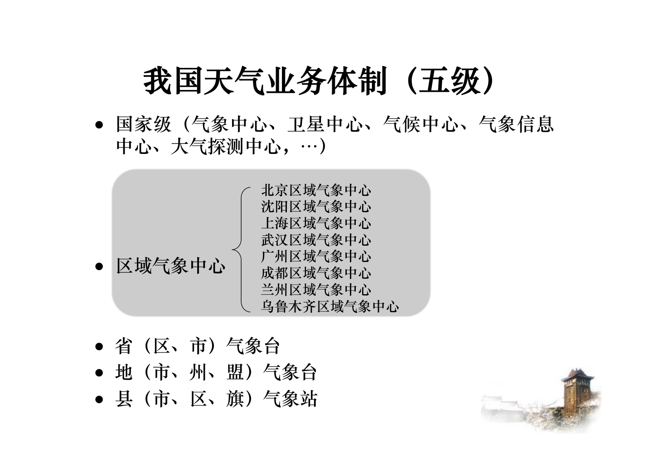
我国天气业务体制（五级）
- 国内分五级：国家气象中心、区域气象中心、省级气象台、地（市）气象台、县气象台。
- 国外：美国分二级（国家专业预报中心 + 116 个天气预报台）；日本分三级（气象厅预报部、管区气象台、地方气象台）。

1.6 一个过渡：向客观定量预报过渡的五个条件
- 建立完备的数值预报业务体系。我国中期数值预报谱模式简写为 T639L60：“T639” 表示水平范围全球截波 639 个，“L60” 表示垂直 60 层，模式格距约 60 km，时效 10 天（中高纬度）、5 天（低纬度）。
- 建立变分同化系统，提供准确、合理的模式初始值。
- 建立数值产品释用应用系统（为预报员提供要素指导预报）与人机交互平台（预报制作平台）。
- 建立气象卫星综合业务应用系统，实现卫星通信。
- 建立高性能计算机系统，满足模式运算。
WMO 数值预报可用时效的定义 某时效的 500 hPa 高度预报与实况高度场的相关系数 ≥ 0.6，即认为该预报时效是”可用的”。

1.7 存在的主要问题与展望
主要问题：①大气探测技术方面的差距（尤其软件开发和效益发挥欠佳）；②数值预报方面的差距（四环节：资料变分同化系统、模式精度和时效、数值产品释用技术水平、人机交互预报制作平台）；③局地强天气的预测监测能力差距。
展望：①”无缝隙化”“精细化”将是预报科技和产品的重要导向；②未来天气预报将在中尺度模式上取得重大进展；③业务范围向气候系统领域和地球环境领域拓展；④预报员在”三性”天气（灾害性、关键性、转折性）预报中仍要发挥重要作用，各级台站应研制带地域特色的客观预报方法。
中国气象事业发展战略：核心理念——公共气象、安全气象、资源气象；战略定位——科技型、基础性社会公益事业；战略方针——“强化观测基础、提高预测水平、趋利避害并举、科研业务创新”。

第2章 现代气象业务体系

2.1 引言：气象灾害与投入产出
- 我国气象灾害种类多、范围广、强度大、灾情重。1990–2006 年每年因气象灾害造成的直接经济损失为 1859 亿元，约占国内生产总值的 1%～3%（年均 2.8%）；年均死亡 4427 人；每年近 4 亿人次受灾，农作物受灾面积达 5000 万公顷。
- 德菲尔定律：气象投入与产出比约为 1 : 98；我国气象投入与产出比约为 1 : 40。

2.2 气象业务的涵义
概念：在气象和与之相关的领域中，从信息的采集、数据的传输存储和加工处理到应用服务的全过程。包括： - 气象综合观测业务（地基、空基和天基）； - 气象信息网络业务（通信网络、数据存储管理和共享）； - 气象信息加工业务（天气 / 气候 / 农业 / 专业气象的预报、预测和评价）； - 公益气象信息服务（决策、公众及专业专项服务）。

2.3 五级天气业务的职责分工
层级 | 主要职责
国家级 | 全国灾害性天气监测、短时预报，全球短中期和延伸期天气预报及全国天气会商、灾害性天气联防；精细化气象要素客观指导预报
区域中心 | 区域内短时及中短期天气预报及会商指导、灾害天气联防；区域海洋、水文预报指导
省级 | 灾害天气监测、短时和临近预报；精细化的气象要素预报；与邻省的灾害性天气联防
地（市）级 | 灾害天气短时和临近预警；补充订正省台中短期预报和专业气象预报
县（市）级 | 灾害天气短时和临近预警；补充订正省台中短期预报
我国气象台站采用五级设置，是为适应中央、省、地、县四级政府的决策服务结构；90 年代增设区域级气象中心，形成五级格局。

2.4 21 世纪我国现代气象业务体系
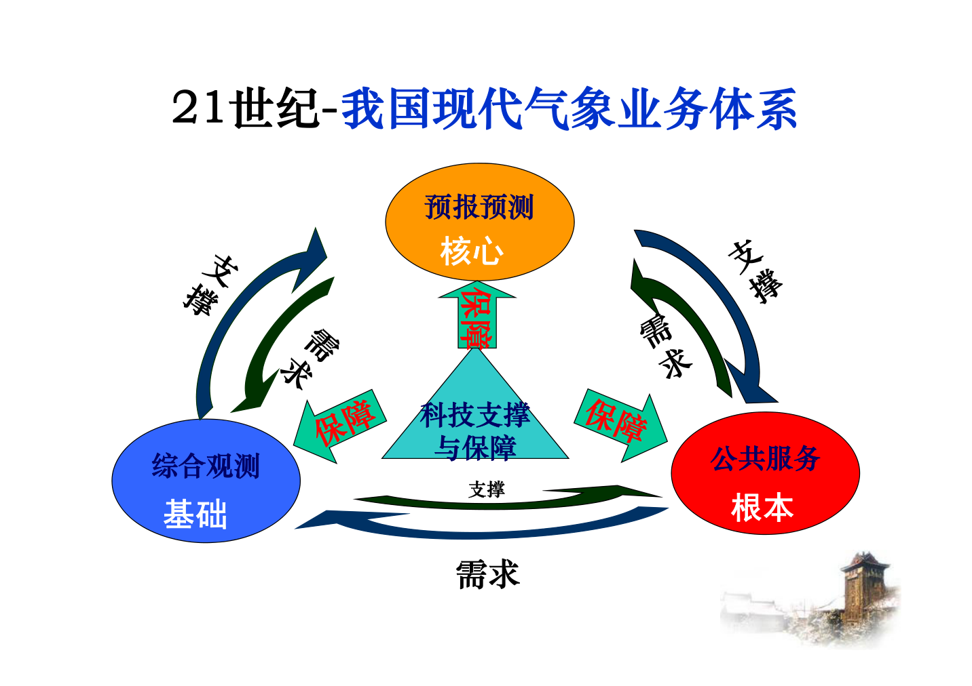
21 世纪我国现代气象业务体系
三大板块：综合观测——基础；预报预测——核心；公共服务——根本。三者关系为”支撑 / 需求 / 保障”，由科技支撑与保障贯通。
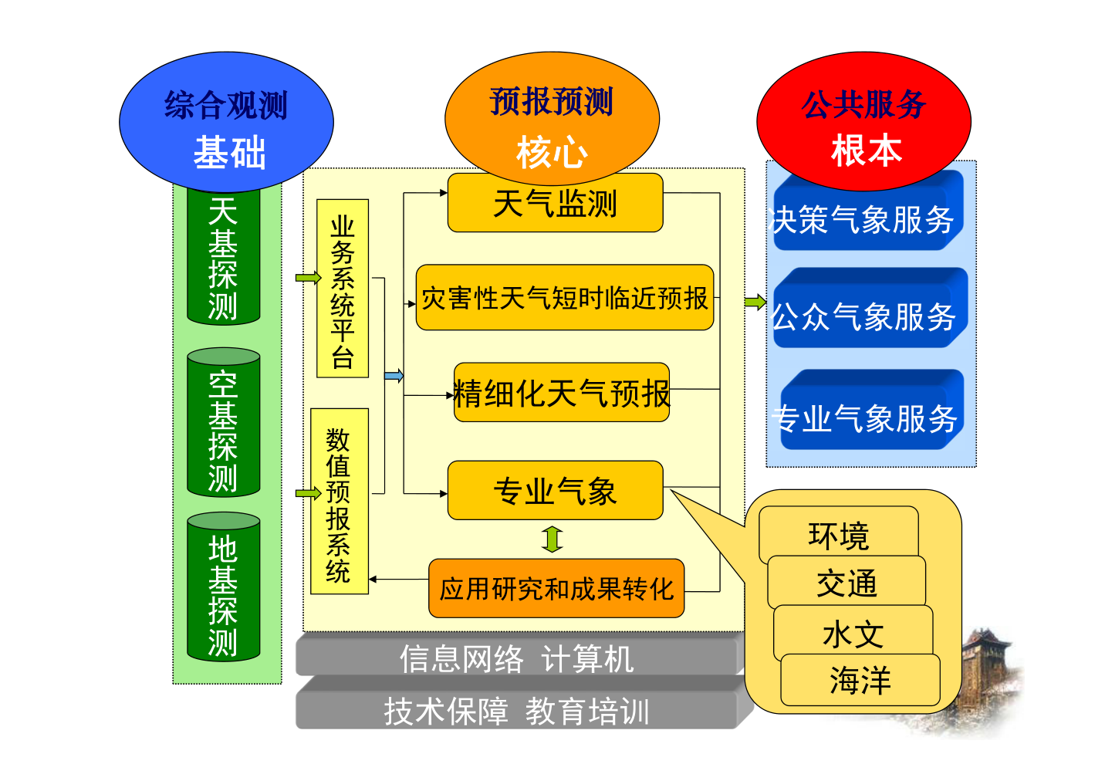
我国现代气象业务体系构成
- 综合观测（基础）：天基探测、空基探测、地基探测。
- 预报预测（核心）：业务系统平台、数值预报系统；天气监测、灾害性天气短时临近预报、精细化天气预报、专业气象；应用研究和成果转化。
- 公共服务（根本）：决策气象服务、公众气象服务、专业气象服务，面向环境、交通、水文、海洋等行业。
- 保障：信息网络与计算机；技术保障、教育培训。

2.5 气象综合探测系统：三站四网 · 三基观测
- 三站：国家气候观象台、国家气象观测站、区域气象观测站。
- 四网：国家气候监测网、国家天气观测网、国家专业气象观测网、区域气象观测网。
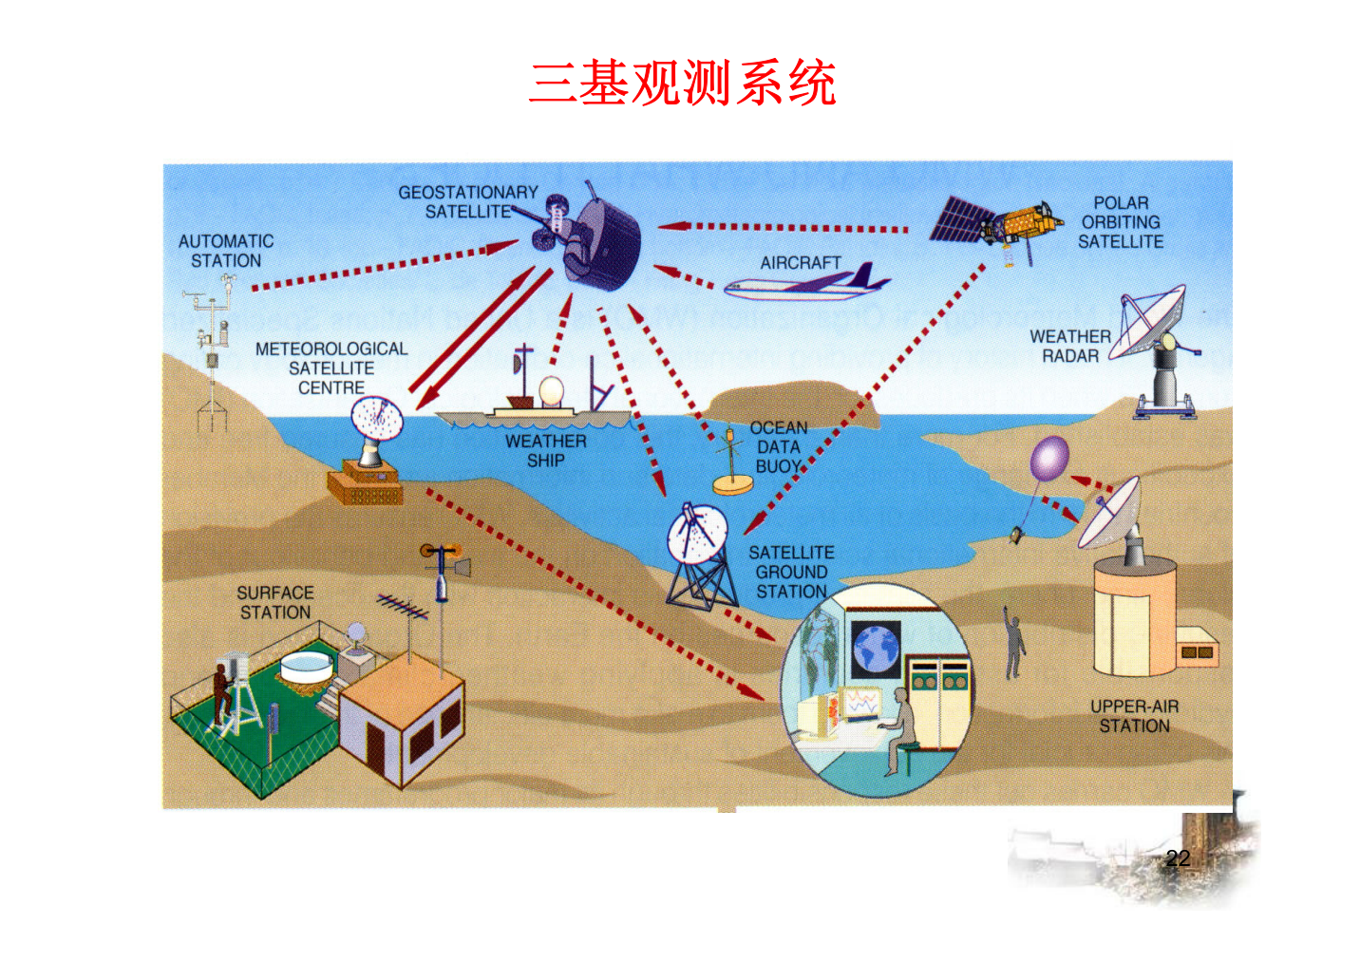
三基观测系统
三基观测系统：天基（气象卫星：静止卫星 + 极轨卫星）、空基（飞机、探空气球、气象卫星中心）、地基（地面站、天气雷达、船舶、浮标、自动站、高空站）。
站网规模：气象部门现有气象观测站 2580 个——基准气候站 143、基本天气站 530、一般气候站 1736、大气辐射站 98、酸雨观测站 86、沙尘暴监测站 46、土壤湿度观测站 433、农业气象观测站 624、大气本底站 4、高空气象观测站 124。四个大气本底站：青海瓦里关山、北京上甸子、黑龙江龙凤山、浙江临安。

2.6 现代天气业务的定义与特征
精细化预报＝准确的、高时空分辨率的、涵盖不同天气现象、适应不同用户需求的预报。 现代天气业务以预报的精细化发展为标志，以提高精细化基础上的预报准确率为核心，以数值预报等现代预报技术的发展及多种资料、预报技术的综合应用为支撑，以建设能够驾驭现代科学技术的预报员队伍为关键因素。
现代天气业务包括数值预报、天气预报、产品检验评估、综合分析预报平台以及合理的业务布局和业务流程；其突出特征体现在：天气业务核心技术和支撑手段的现代化、业务流程的合理化、业务产品的精细化、业务分工的专业化。

2.7 无缝隙预报体系
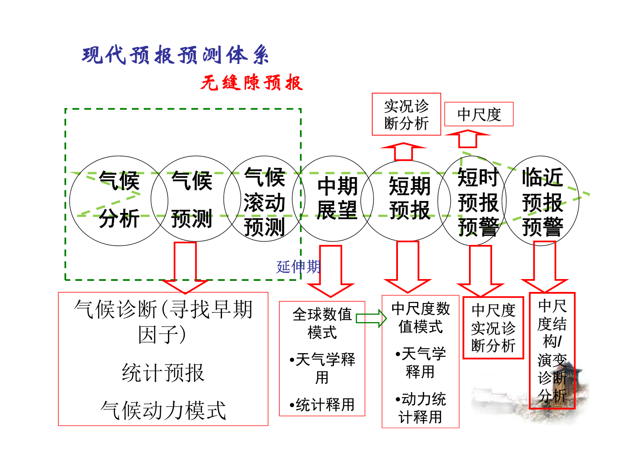
现代预报预测体系——无缝隙预报
七个环节自长至短衔接：气候分析 → 气候预测 → 气候滚动预测 → 中期展望 → 短期预报 → 短时预报预警 → 临近预报预警。 对应支撑技术：
时间尺度 | 支撑技术
气候分析 / 预测 / 滚动预测 | 气候诊断（寻找早期因子）、统计预报、气候动力模式
中期展望（延伸期） | 全球数值模式（天气学释用、统计释用）
短期预报 | 中尺度数值模式（天气学释用、动力统计释用）
短时预报预警 | 中尺度实况诊断分析
临近预报预警 | 中尺度结构 / 演变诊断分析
多种业务天气预报：
预报时效 | 预报对象 | 预报方法
天气监测 | 灾害性、极端天气事件实时观测、气候分析 | —
临近预报（0–3 h） | 灾害性天气及相关灾害 | 外推预报（客观 + 主观）
短时预报（3–12 h） | 灾害性天气及相关灾害、气象要素 | 精细数值预报、动力诊断
短期预报（12–72 h） | QPF、灾害天气、气象要素 | 数值预报、集合预报、预报员订正
中期预报（4–10 天） | QPF、气象要素、重大天气过程 | 数值预报、集合预报、预报员订正
延伸期预报（10–30 天） | 重大过程、气象要素趋势 | 动力统计、集合预报

2.8 数值预报业务分工与模式体系
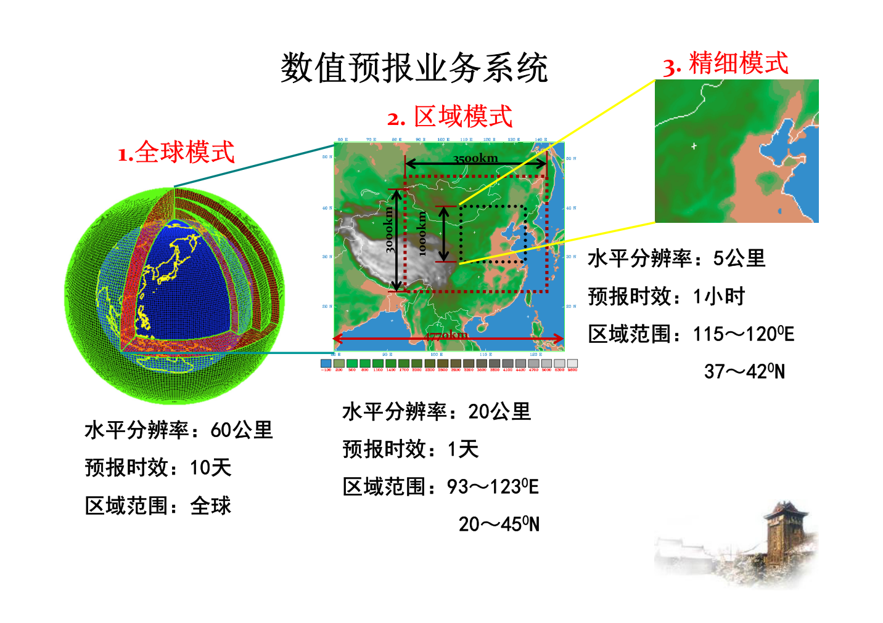
数值预报业务系统：全球／区域／精细模式
三级业务分工：
层级 | 数值预报业务
国家级 | 全球中期数值天气预报
区域中心 | 5～10 km 分辨率区域数值天气预报
省级 | 1～3 km 分辨率区域精细数值天气预报；数值天气预报产品解释和应用
三级模式参数（课件原图）：全球模式 水平分辨率 60 km、时效 10 天、范围全球；区域模式 20 km、1 天、93～123°E / 20～45°N；精细模式 5 km、1 小时、115～120°E / 37～42°N。
可用预报时效 全球中期数值预报（60 km）以北半球 500 hPa 高度距平相关超过 60% 为准，已达到 6 天（夏季 5 天）。GRAPES＝新一代全球资料同化与中期预报试验系统。

2.9 预报员的四个信息参考来源
数值预报产品（ECMWF、日本、T639 及本地模式）；本地预报产品和方法（统计、动力和天气）；大量原始检测和观测信息；上级指导预报。

2.10 公共气象服务体系
公共气象服务：气象部门使用各种公共资源或公共权力，向政府决策部门、社会公众、生产部门提供气象信息和技术的过程。
服务对象 | 服务类型 | 评价指标
政府 | 决策服务 | 领导批示、决策效益
社会公众 | 公众服务 | 公众满意度调查
相关行业 | 专业服务 | 高影响领域、减灾增效
订购客户 | 科技服务 | 市场占有率、利润
专业预报对象：海洋气象（海面风、雾、能见度、海浪）、水文气象（面雨量、径流、流量）、交通气象（路面温度、结冰）、环境气象（空气质量、火险、地质灾害）、航空气象、公共卫生气象、能源气象、旅游气象、体育气象、盐业气象。

第3章 MICAPS 平台与数据检索

3.1 从数据到图形的四个问题
①有哪些数据？②数据是怎么存储的？③怎样快速地调用数据？（④如何把数据画成图？）

3.2 MICAPS 的本地数据结构
- MICAPS 系统建立在文件系统基础之上，所显示的数据通常以文件形式存放。
- 各级目录及子目录名称依次标识数据的种类（来源）、要素和层次；文件名标识时间和预报时效。
- 数据文件名由时次 + 时效组成，格式为 $YYMMDDHH.TTT$，例如 24022808.000。其中 YY 为年、MM 为月、DD 为日期、HH 为时次、TTT 为时效。

3.3 MICAPS 目录结构（三层）
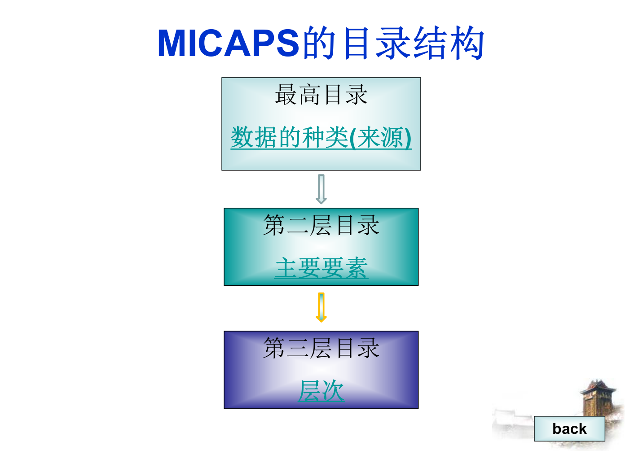
MICAPS 的目录结构
- 最高目录：数据的种类（来源）
- 第二层目录：主要要素
- 第三层目录：层次
第一层次（数据种类）子目录：地面 SURF；高空 UPAR；欧洲数值预报 ECMWF_HR（细网格）；日本数值预报 JAPAN_LR（粗网格）/ JAPAN_HR（细网格）；中国 T639 数值预报 T639_LR / T639_HR；云图 SATELLITE；传真 FAX。
第二层次（要素）：填图 plot、气压 p0、气温 t0、露点 td、3 h 变压变温 p3/t3、24 h 变压变温 p24/t24、6/24 h 降水 r6/r24、全风速 vv、高度 height、温度 temper、变高变温 dh/dt、温度露点差 t-td、流线 uv、风场填图 wind、红外/可见光云图 ir/vis、水汽图 vapour、物理量 physic。 物理量子目录：散度 div、涡度 vor、垂直速度 ww、比湿 sq、水汽平流 qav、水汽通量 qflux、水汽通量散度 qfluxd、相对湿度 rh、假相当位温 qse、温度平流 tav、涡度平流 vorav、K 指数 ki、沙氏指数 si、山崎指数 ky。
命名小技巧 所有标量数据的目录名后加上 “-p”，即为对应的离散点填图数据目录（第 3 类数据）。
第三层次（层次）：地面和海平面 999；1000 / 925 / 850 / 700 / 500 / 400 / 300 / 250 / 200 / 150 / 100 hPa；云图投影 l（兰勃托）、m（麦卡托）、p（极射赤面）。

3.4 MICAPS 的数据类型（第 1–19 类为主）
类别 | 含义 | 类别 | 含义
第 1 类 | 地面填图/观测数据（SURF/plot） | 第 11 类 | 矢量场格点数据
第 2 类 | 高空填图/观测数据（UPAR/plot） | 第 12 类 | 单点雷达图像（PPI）
第 3 类 | 通用填图和离散点等值线 | 第 13 类 | 图像数据（卫星云图、雷达拼图、地图）
第 4 类 | 等经纬度和等距格点数据 | 第 13 类（扩展） | 经纬度网格数据
第 5 类 | TlogP、站点剖面图数据 | 第 14 类 | 被编辑图形的图元数据
第 6 类 | 传真图 | 第 16 类 | 预报站点数据
第 7 类 | 台风路径数据 | 第 17 类 | 站点文字信息数据
第 8 类 | 城市站点预报数据 | 第 18 类 | 站点数据剖面图
第 9 类 | 地图线条数据（扩展：地理信息） | 第 19 类 | Micaps 系统命令行参数
第 10 类 | 综合图数据（系统扩展） | — | —
其他：第 31 类 AMDAR 资料；第 32/33 类 一维图数据格式；第 34 类 多要素填图；第 36 类 自动生成多幅图片；第 41 类 闪电定位数据；第 779 类 饼图；第 780 类 风玫瑰图。雷达拼图数据来自武汉暴雨所；风廓线数据基于调入特殊功能模块设置的数据类型。

3.5 关键数据格式（diamond 格式）
第 1 类·地面全要素填图（SURF/plot） - 文件头：diamond 1 数据说明，随后为 年 月 日 时次 总站点数（均为整数）。 - 数据顺序：区站号 → 经度 → 纬度 → 海拔高度 → 站点级别 → 总云量 → 风向 → 风速 → 海平面气压 → 3 小时变压 → 过去天气 1 → 过去天气 2 → 6 小时降水 → 低云状 → 低云量 → 低云高 → 露点 → 能见度 → 现在天气 → 温度 → 中云状 → 高云状 → 标志 1 → 标志 2 → 24 小时变温 → 24 小时变压。 - 注：缺失值用 9999；站点级别表示站点放大级别（只有图形放大到该级别此站才被填图）；当标志 1 = 1、标志 2 = 2 时，说明后面有 24 小时变温、变压。
第 2 类·高空全要素填图（UPAR/plot） - 文件头：diamond 2 数据说明，随后为 年 月 日 时次 层次 总站点数。 - 数据顺序：区站号 → 经度 → 纬度 → 拔海高度 → 站点级别 → 高度 → 温度 → 温度露点差 → 风向 → 风速。缺失值用 9999。
第 3 类·通用填图和离散点等值线：文件头 diamond 3 → 年 月 日 时次 层次 → 等值线条数 等值线值1 ⋯ 平滑系数 加粗线值 → 单站填图要素个数 总站点数；数据为 区站号 经度 纬度 拔海高度 站点值 ⋯。
第 4 类·格点数据：文件头 diamond 4 → 年 月 日 时次 时效 层次 → 经度格距 纬度格距 起始经度 终止经度 起始纬度 终止纬度 纬向格点数 经向格点数 等值线间隔 等值线起始值 等值线终止值 平滑系数 加粗线值；数据先纬向后经向排放。
第 5 类·TLOGP 与站点剖面图数据：文件头 diamond 5 → 年 月 日 时次 层次 总站点数；数据为 区站号 经度 纬度 拔海高度 单站内容长度，随后逐层 气压 高度 温度 露点 风向 风速。单站内容长度 = 层数 × 6。
第 7 类·台风路径数据：文件头 diamond 7 → 台风名称 台风编号 发报中心 总项数；数据为 年 月 日 时次 时效 中心经度 中心纬度 最大风速 中心最低气压 七级风圈半径 十级风圈半径 移向 移速。
第 10 类·综合图定义：文件头 diamond 10 综合图中所含的数据文件数；数据为 数据文件路径 后缀 数据类型代码，例如：
diamond 10 3
C:\MICAPS\HIGH\PLOT\500\ *.000 2
C:\MICAPS\HIGH\HEIGHT\500\ *.000 4
C:\MICAPS\HIGH\TEMPER\500\ *.000 4
存放于 C:\Micaps4\zht 目录下；数据路径中斜杠 / 和反斜杠 \ 均可。

3.6 四种数据检索方式
- 文件名检索：“文件”→“打开”，或选择常用工具条中的”打开文件”图标，直接选取数据文件名。
- 菜单检索：利用菜单直接选取数据对应的菜单项，系统打开对应综合图（监测、地面观测、高空观测、卫星、雷达、NWP 模式预报产品、预报产品制作等）。
- 参数检索：工具条→参数检索，需配置 C:\Micaps4\config\dataSearch 下的各 dat 配置文件（选择时间、要素、时次、层次）；文件存在指示条：绿色表示存在、红色表示不存在；涵盖地面 / 高空 / 模式 / 卫星 / 雷达 / 传真图资料检索。
- 综合图检索：综合图＝能作为一个整体被检索的一组数据，其信息被综合存放在一个文件中；选中后系统自动把相应数据最新时次的图形、图像叠加显示。

3.7 常用综合图
综合图 | 组成
850 hPa 天气图 | 温度场(4) + 高度场(4) + 高空填图 plot(2)
700 hPa 天气图 | 温度场(4) + 高度场(4) + 高空填图 plot(2)
500 hPa 天气图 | 温度场(4) + 高度场(4) + 高空填图 plot(2)
地面天气图 | 海平面气压场 p0(4) + 地面填图 plot(1)

3.8 翻页检索与时次/层次推移
- 翻页检索：当已有若干数据显示在图形显示区后，可通过翻页功能检索其它时次或其它层次的数据。注意：处于”编辑”状态的图形不能进行翻页和动画；地面观测、TlogP、台风路径、城市预报、云图等不参加层次移动。
- 时次后推原则：若数据时次相同则同时”前进”；若时次不同，则先”前进”最旧时次的数据，与其时次相同的数据都前进一个时次，比其时次”新”的数据则不改变时次。
- 层次上（下）推原则：图形显示区内各层次的数据都同时上（下）推一个层次（与时次推移原则不同）。

第二篇 天气图分析与预报思路

第4章 天气预报思路

4.1 总的预报思路与具体步骤
总的预报思路：预报员在制作地方短期天气预报时，应当先从分析大范围环流背景开始，由远到近、由粗到细逐步集中到分析影响当地天气的环流系统和天气过程，通过高低层系统配置和物理量配置分析，作出预报。
具体预报步骤（五步）： 1. 首先分析和判断近期大气环流背景和主导系统； 2. 分析和判断影响本地的天气系统及影响部位的主要结构特征； 3. 考察其中可能存在相应的中小尺度系统的征兆； 4. 分析局地天气实况和气象条件，理解、判断和订正数值预报产品及上一级指导预报意见，同时结合动力、统计释用方法和综合有关预报结果； 5. 最终作出自己的预报。

4.2 主导系统的分析
主导系统：指所显示的（500 hPa 或 300 hPa）高空图范围内、直接操纵或左右影响系统移动、演变的环流系统。如长波槽、长波脊、阻塞高压、极涡、副高、纬向环流等。
重要性：主导系统发生调整（移动、加强、减弱），就会出现明显的转折性天气。
如何分析（在 500 hPa 通过主导系统演变，判断其处于稳定或调整状态）：
主导系统 | 判据
长波槽（脊） | 波长 50–120 个经距，槽（脊）振幅 10–20 个纬距，平均移速 0–10 经距/天，持续时间 3–5 天或以上
阻塞高压 | 45°N 以北有闭合的暖高压中心，高空流场呈 Ω 型
极涡 | 位于 500 hPa 高纬极地附近的高空涡旋
副热带高压 | 位于 15°N–35°N 附近副热带地区的暖性高压
纬向环流 | 500 hPa 西风环流指数呈高指数状态，波长较长，呈纬向型
主导系统与天气： - 处在长波脊控制下，天气以晴好为主； - 处在稳定的长波槽或槽前锋区控制，通常以短波槽替换、间隙性中等强度降水为主； - 当纬向环流（西风高指数）转为经向（西风低指数），将发生转折性强烈天气； - 当两段（支）锋区或两段低槽同位相叠加（如北槽南涡，或梅雨锋区中产生气旋波），可能产生强烈降水。

4.3 影响系统的分析
影响系统：指影响本地区的直接天气系统。地面常有气旋、锋面、冷高压、地面倒槽、热带气旋等；高空常有高度槽、切变线、冷涡、急流、高原低涡、高原切变、东风波等。
重要性：①是影响本地天气的直接系统；②通过比较本次影响系统与历史上同类型系统模型的主要差异，明确本次预报重点；③通过影响系统的三维结构和变化，了解天气过程变化与原因。
如何分析：通过高空图、地面图分析确定何种天气系统，再通过数值预报图了解影响系统的变化和三维空间结构特征。
主要影响系统 | 判据
高空短波槽 | 波长 < 50 经距，振幅 < 10 纬距，平均移速 0–15 经距/天，持续时间一般 < 3 天
低空急流 | 850 hPa 偏南风速 ≥ 12 m/s 或 700 hPa 偏南风速 ≥ 16 m/s
影响系统与天气：①一般受高压、高压脊控制以晴好为主，受气旋、冷涡、切变线影响转阴雨；②本地区处于槽后西北气流则晴好，处于槽前西南气流则阴雨；③两个或以上系统共同影响时，天气复杂、雨量加大。
我国常见的天气尺度影响系统：温带气旋、锋面、冷高压、高空冷涡、低空切变线、低空冷涡、低空急流、热低压/倒槽、热带气旋、东风波、高原切变线、低涡。
常见的中小尺度天气系统（按天气状况）：中尺度雨带、雨团、MCC（中尺度对流复合体）、雷暴、强雷暴、飑线、龙卷风。
中尺度雨带的四个要点（重要预报着眼点） ①雨带移动方向是对流云单体移动和传播二者合成结果，一般偏向周围环境平均气流方向的右侧； ②雨带移动速度可能大于平均层（700 hPa 或 500 hPa）的风速； ③雨带过境时地面要素明显变化：气压骤升、气温下降、湿度上升、风向风速突变，有时伴雷暴；暴雨强度 ≥ 10 mm·h⁻¹； ④统计表明，中尺度雨带大多出现在相应天气尺度系统中位势不稳定的区域。
强雷（风）暴的预报着眼点： - 一般雷暴的基本条件：水汽来源（湿舌、低空急流、高湿度辐合）；位势不稳定；上升运动（天气尺度系统低层辐合、低空急流、低空辐合线、负变压、迎风/背风波、日射加热地面、局地受热不均匀）。 - 转换条件：明显的环境风垂直切变 $>2.5×{10}^{−3} s^{−1}$。 - 长生命期强雷暴的增强条件：高低空急流相配合、低空逆温层、前倾槽结构、高空辐散。

4.4 如何做好预报
一、科学有序地检索、调阅数值预报产品：①抓住本地当前受什么天气系统影响和天气分布特征；②抓住主导系统和影响系统的分析；③抓住冷暖空气活动和水汽输送；④比较各种模式产品，降水预报是否一致。
二、诊断分析的四个原则：
原则 | 内涵
比较原则 | 高压与低压、气旋与反气旋、冷区与暖区、锋面与高空槽脊等的位置、性质和强度，都是对同一时刻不同记录对比确定；系统变化（增强/减弱/移动）则由不同时刻对比得到
代表性原则 | 任一观测站记录都是大、中、小尺度系统综合演变结果，日常分析中应充分使用能反映该尺度系统的记录，舍弃其余干扰
物理逻辑性原则 | 各种物理量场与天气系统的空间分布有机联系、相互制约，分析结果必须具有空间结构合理性
历史连续性原则 | 系统处于无休止的发生、发展、消亡过程，任何系统发生之前都有孕育过程，不会出现无任何征兆的突然变化
要素梯度量级（区分大尺度与中小尺度系统） 大尺度：气压 1 hPa/100 km、气温 1 ℃/100 km，锋区 1–10 ℃/100 km，锋面过境变压 1–2 hPa/h； 中小尺度：气压 1–3 hPa/10 km、气温 3 ℃以上/10 km，锋面过境变温 10 ℃/15 min、变压 6 hPa/15 min。
三、预报决策：正确的决策来源于正确的判断，而正确的判断来自于对各种气象信息的了解和分析；注意积累修正数值预报的经验，在”三性”天气过程的预报决策中，预报员经验起着至关重要的作用。
四、预报后处理和监控：①检查预报项目之间是否矛盾、有无错漏；②预报要有连续性，切忌忽上忽下；③补充订正预报。

第5章 天气符号和云的分类

5.1 总云量分级
类别 | 判据
晴 | 无云或云量不足 1 成
少云 | 云量 1–3 成的中低云，或 4–5 成高云
多云 | 4–7 成的中低云，或 6–10 成高云
阴 | 总的中低云量在 8 成以上

5.2 重要天气现象（仅在 02、08、14、20 时四个时次地面图上填写）
指示码 | 含义
911 fxfx | 911 为指示码，其后的 fxfx 为 ≥ 17 m/s 的极大瞬时风速值（m/s）
915 fxfx | 915 为指示码，其后的 fxfx 为极大瞬时风速的风向（填百位、十位）
92 sss | 表示过去 6 小时有雨淞（冻雨）出现，sss 表示电线积冰直径（mm）
996 HgHg | 表示过去 6 小时内出现冰雹，HgHg 为冰雹最大直径（mm）；若为 99 表示直径 > 99 mm
9939 A2 | 表示过去 6 小时内测站或视区内出现海陆龙卷或尘卷风；A2：1 海龙卷、2 陆龙卷、3 尘卷风
9977 B | 表示河流封冻情况，B 为河流封冻情况

5.3 云的分类：族、类、目
- 云族（10 族）：卷云、卷积云、卷层云、高积云、高层云、雨层云、层积云、层云、积云、积雨云。
- 云类（14 类）：毛、钩、厚、堡状、絮状、成层、匀、荚状、碎、淡、浓、秃、鬃。
- 云目（9 目）：乱、羽翕状、波状、辐辏状、网孔状、复、透光、漏隙、蔽光。

5.4 按云的高度分类
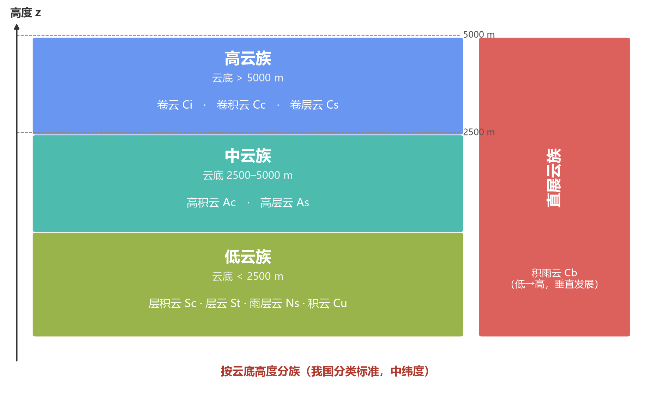
按云底高度分族（我国分类标准，中纬度）
- 低云（云底 < 2500 m）：雨层云、层积云、层云、积云；
- 中云（2500–5000 m）：高积云、高层云；
- 高云（云底 > 5000 m）：卷云、卷积云、卷层云；
- 直展云：积雨云。

5.5 各云的主要特征（按高度由高到低）
云 | 代号 | 主要特征
卷云 | Ci | 纤维结构，常呈白色、无暗影，有毛丝般光泽
卷层云 | Cs | 结构成层，透明或乳白色，地物有影，常有晕（月晕白、日晕彩色，内红外紫）
卷积云 | Cc | 云块很小（视宽度 < 1°），白色无暗影，细鳞片状，常出现华及虹彩
高层云 | As | 云体均匀成层，灰或白色，有毛玻璃效应，地物无影
高积云 | Ac | 云块较小（视宽度 1–5°），轮廓分明，常呈圆块、滚条、薄片状，常有”华”（内紫外红）
层积云 | Sc | 云块较大（视宽度 > 5°），灰白色，结构松散，常成群、成行、成波状排列
积云 | Cu | 孤立、分散，形如馒头状，云顶圆拱，轮廓清楚，无纤缕或丝纹结构
层云 | St | 均匀成层，灰色，云底很低但不接触地面，多在静风/轻风下形成，只下毛毛雨或米雪
雨层云 | Ns | 云低漫无定形，厚密完全遮蔽日月，灰色；下方常有移动飞快的碎雨云（FN）（说明多在强风下形成）；降水为连续性降水、雨雪或冰丸
积雨云 | Cb | 云浓而厚、庞大如耸立高山，云顶呈砧状；伴雷电、冰雹、大风等强对流天气

5.6 云的填图符号（要点）
- 低云（< 2500 m）：淡积云、浓积云、秃积雨云、积云性层积云、普通层积云、层云、雨层云或碎雨云、不同高度积云和层积云、鬃积雨云或砧状积雨云。
- 中云（2500–5000 m）：透光高层云、蔽光高层云、透光高积云、荚状高积云、辐辏状高积云、积云性高积云、复高积云、堡状高积云、混乱天空的高积云。
- 高云（> 5000 m）：毛卷云、密卷云、伪卷云、钩卷云、卷层云（高度角 < 45°、> 45°、布满天空、云量不增也不满天空四种）、卷积云。
如何区别各种云：①从云的高度上；②从云的厚薄、结构上；③从云块的大小上；④从降水性质上；⑤从夜间观测规定上。

第6章 锋面分析

6.1 锋的分类
冷锋、暖锋、静止锋、锢囚锋、地形锋。
锋面是冷暖空气相汇的界面，在这界面上常出现气温、露点、气压、风等气象要素分布的不连续性，锋面两侧有明显差异。

6.2 锋面分析的八个要素

① 气温
锋线两侧一般存在较大气温差异。用气温分析锋面一般白天比夜晚、平原比盆地/高原、冬季比夏季好用。 注意点：地形条件影响；云和降水影响；风的影响；冷空气膜的影响。

② 露点
锋面两侧有明显露点差异，锋后冷空气中露点小，锋前露点大。 注意点：冷空气有降水时两侧露点差不明显；暖气团比较干燥时（如我国西北地区）锋两侧露点不明显。

③ 风
锋的两侧风呈气旋切变：冷锋后多吹偏北风，冷锋前多吹偏南风或较弱偏北风；暖锋前多吹东南风或偏北风，暖锋后吹西南风或偏南风。 注意点：地形影响；锋面各段移速不同的影响。

④ 气压
地面锋线大多处于明显的低压槽中。 注意点：穿心冷锋（我国北方常见）；隐槽中的冷锋；地形槽——有风切变、风力小、温度分布均匀，因而无锋面（如华北、东北、台湾海峡的”虚锋”）；暖性低压槽内温度高、温度梯度小，也无锋面，冷锋进入暖性低压槽后其性质才改变并出现锋面。

⑤ 3 小时变压
暖锋前有明显 3 小时负变压，冷锋后有明显 3 小时正变压，而暖锋后、冷锋前 3 小时变压都很小。 注意点：气压系统加强/减弱的影响；气压日变化的影响。

⑥ 24 小时变压和 24 小时变温（山地、高原常用）
一般冷锋后有 $+ΔP_{24}$ 和 $−ΔT_{24}$，冷锋前有 $−ΔP_{24}$ 和 $+ΔT_{24}$。 注意点：冷锋位置并不与 24 小时 0 变压线重合，而多半在负变压中心与 0 变压线之间等压线比较密集的地带前沿；一个地区 24 小时内有两条以上冷锋过境时，该方法不好用。

⑦ 高空锋面
根据 850 hPa 或 700 hPa 等温线密集的锋区（一般 700 hPa 5 个纬距有 3 根等温线通过的地方）可帮助分析地面锋位置；850 hPa 锋区和地面锋线比较靠近且接近于平行。 注意点：地形的影响；空中冷锋。

⑧ 卫星云图
在资料稠密地区并不需要，但在海洋、沙漠、高原地区是分析锋面的十分有用的工具。 注意点：活跃冷锋通常位于 500 hPa 槽前，冷锋位于连续云带的前沿，暖区则是破碎低云；不活跃冷锋云区破碎，难找到确切位置；锋面坡度较大的所谓第二型快速移动冷锋，冷锋位于云带的后部。

6.3 锋面垂直结构：等熵面剖面
锋面在垂直剖面上可通过等熵面（isentropes）的倾斜来识别。
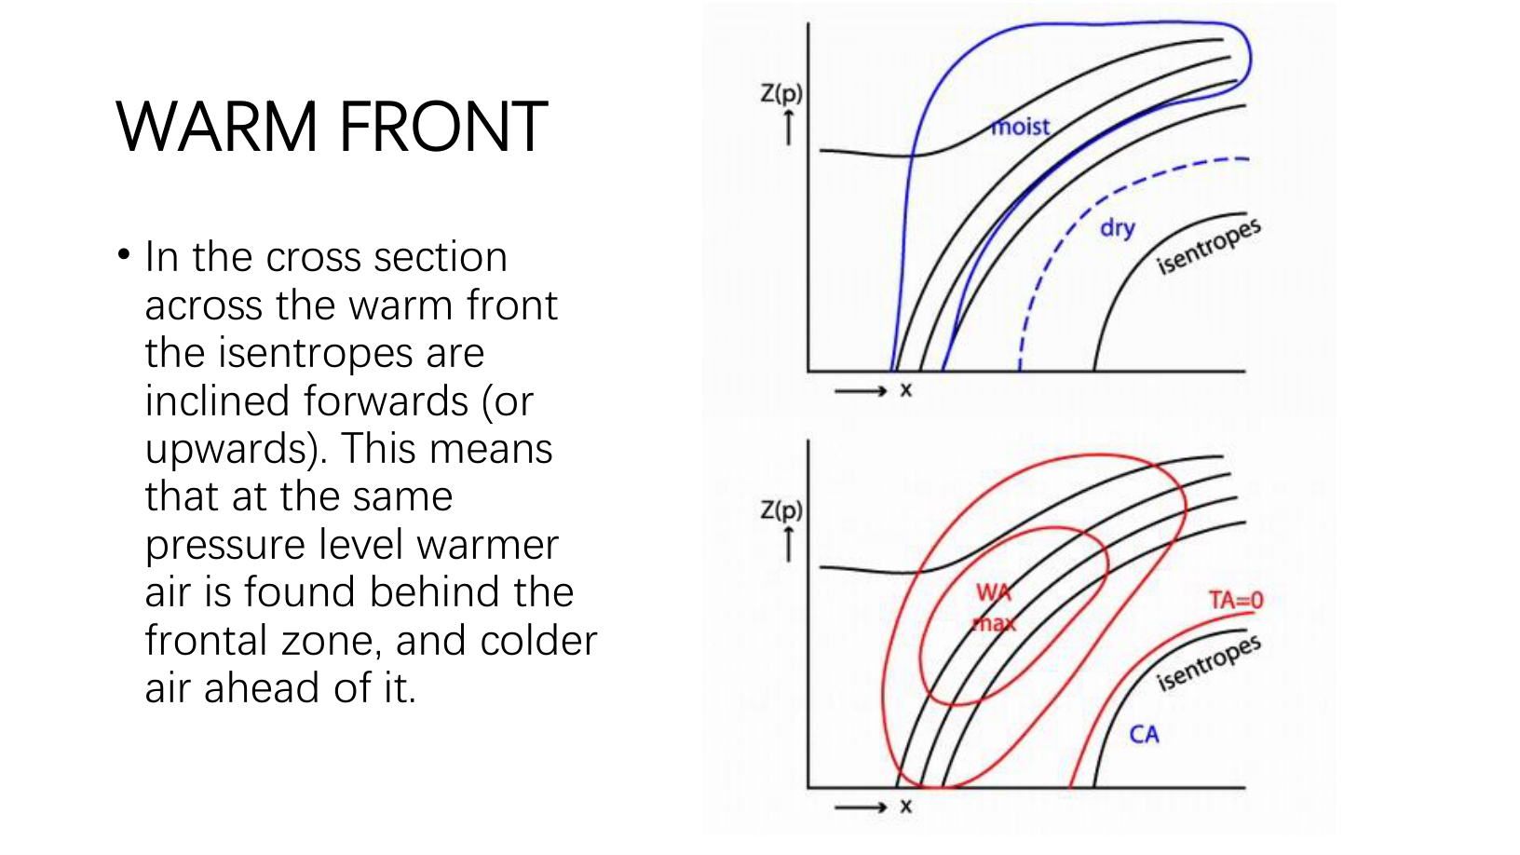
暖锋（WARM FRONT）的等熵面剖面
暖锋：等熵面向前（上）方倾斜；在同一气压层上，锋区后方为暖气团、锋区前方为冷气团。图中红线为等熵面，可见暖锋后方的等熵面呈抬升、向前倾斜的形态。
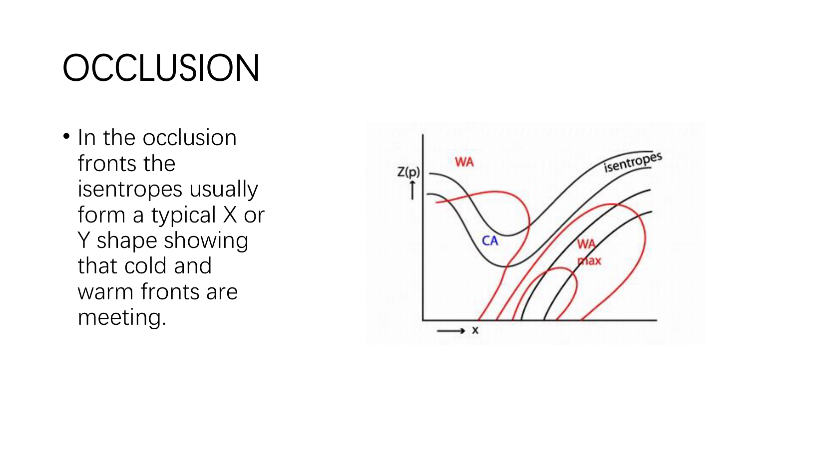
锢囚锋（OCCLUSION）的等熵面剖面
锢囚锋：等熵面通常呈典型的 X 形或 Y 形，表示冷、暖锋相遇。

第7章 气旋

7.1 气旋的发生
气旋（发生）的定义：有一根或以上闭合等压线的低压，且低压中心附近有冷暖锋结构。
地面图上气旋发生的主要形式： - 北方气旋：①发生在锢囚气旋的暖区中；②冷锋入暖性倒槽中；③冷锋进入蒙古西部低压中。 - 南方气旋：①冷锋入倒槽；②倒槽中锋生波动；③静止锋波动。
定性分析气旋的发生：
层次 | 判据
地面图 | a. 西南地区有对流天气或暴雨中心配合的东移雨区往往是其生成的先兆——“气旋是下雨下出来的”是我国预报员宝贵经验；特别在大规模雨带中，对流暴雨区容易有初始扰动生成。b. 在锢囚气旋暖区、或暖性倒槽顶端出现明显的负 3 小时变压中心，是气旋将要生成的先兆，气旋生成位置大约位于这一中心的下风方附近
高空图 | a. 南方气旋高空槽多是青藏槽或南支槽，特别注意 850 hPa 西南急流，有”槽涡结合东移”时产生气旋概率很高。b. 北方气旋高空槽多是贝加尔湖槽和西北槽，特别注意 500 hPa 辐散槽的东移

7.2 气旋的发展
气旋（发展）的定义：气旋中心气压下降 5 hPa/12 小时，或气旋环流加强至 3 圈以上的闭合等压线。
气旋发展的条件：主要来自潜热加热作用，其次是温度平流、涡度平流作用；地形和摩擦作用可忽略不计。
定性分析气旋发展：
层次 | 判据
地面图 | ①ΔP₃ 分布与变化：气旋中心前部一般有负变压中心，当负变压中心加强且逐渐接近气旋中心、ΔP₃ 变压零线位于气旋中心后部（注意除去日变化），则气旋处于发展阶段；反之 ΔP₃ 中心远离气旋中心则减弱。②气旋中心暖区宽而冷暖平流又在增强的气旋，易发展
高空图 | ①高空槽后强而宽广的冷平流是气旋发展的必要条件，对北方气旋尤为重要；②西来槽越过青藏高原时，南北两支低槽同位相叠加时气旋易发展，反之不易发展
气旋与其它系统的关系： - 气旋后部有冷空气补充易发展，前部则不易发展； - 在同一经度，不可能同时有南、北两个气旋发展——一个发展则另一个减弱； - 锋面南部、副热带高压加强、偏南气流增强，有利于气旋发展； - 向东北方向移动的气旋都是发展的气旋，向东南或东移的气旋一般不发展。

7.3 锢囚气旋
云图特征和温压场特征：云系出现螺旋状，锋面云带后面出现干舌并逐渐向气旋中心伸展；当干舌伸到气旋中心时，水汽供应来源被切断，表示气旋不再发展，进入锢囚阶段。高空冷中心与低压中心接近重合，气旋移速明显减慢，气旋中心气压比四周低约 20 hPa。
锢囚锋分析：地面锢囚锋一般分析在地面图上狭长的气压槽中，在 850 hPa 或 700 hPa 常有狭长的暖脊相配合。
锢囚锋分类：
类型 | 判据
冷式锢囚 | 冷锋追上暖锋发生锢囚，若冷锋后侧温度低于暖锋前部冷空气温度，850/700 hPa 暖脊位于锢囚锋后侧
暖式锢囚 | 冷锋追上暖锋发生锢囚，若冷锋后侧温度高于暖锋前部冷空气温度，850/700 hPa 暖脊位于锢囚锋前部
迎面锢囚 | 两条冷锋迎面相遇
锢囚锋特点：锢囚点一般位于地面气旋暖区顶端、白亮云区中，在剖面图上是冷暖锋区的交点处；锢囚锋两侧都有降水天气，当锢囚点升高，云层变薄、消散、天气转好。锢囚锋后侧为 +ΔP₃、锋前侧为 −ΔP₃，迎面锢囚两侧均 +ΔP₃，西侧大于东侧。

第三篇 数值预报产品的应用

第8章 数值预报产品应用

8.1 世界数值预报现状
目前世界上已有 15 个国家建立了全球数值预报模式，40 多个国家建立了有限区域预报模式，10 多个国家建立了中小尺度数值预报模式。

8.2 数值预报产品的特点
一、种类繁多（四类）：
类别 | 举例
基本气象要素 | 温度、风、相对湿度、位势高度
物理量 | 涡度、散度、垂直速度、温度平流、涡度平流、水汽通量、水汽通量散度、湿位涡、螺旋度
模式直接输出的近地面层要素 | 2 m 高度温度及露点、10 m 高度风、总降水量、云量
专项预报产品 | 台风路径、降水
二、空间分辨率高：随模式水平和垂直分辨率提高，数值产品空间分辨率相应提高。 三、时间分辨率高：中期数值产品有 6 小时、12 小时一次的产品，中尺度模式有每隔 1–2 小时的产品。 四、连续性好：分析产品在空间分布、时间演变连续性上比人工分析好，尤其在实况资料稀少的海洋和高原地区。 五、预报误差特征复杂：分为分析误差与模式误差。

8.3 数值预报产品应用的内容
现代天气预报业务包括三大业务系统：数值预报业务系统、天气要素指导预报系统、高级人机交互系统。 四种预报方法：天气学方法和经验、动力学释用方法、统计学释用方法、人工智能预报方法。 三类产品：数值预报格点指导产品、天气要素指导产品、最终用户预报产品。
开展数值产品应用的主要内容：①建立天气预报实体建设；②开展数值预报产品释用技术开发和应用；③建立各级台站的人机交互制作平台。

8.4 应用数值产品的七点经验
- 可预报时效与天气系统尺度密切相关：天气系统尺度越大，可预报时效越长。
- 不同预报时效应注重分析不同的天气系统：12 小时内航空要素预报（云、能见度、湍流）重点分析辐射、湍流对流等；12–48 小时要素预报重点分析锋面、槽线、斜压发展等；3–7 天的预报重点放在大尺度天气系统的移动（极涡、阻塞高压等）。
- 各个层次数值模式产品的分析重点（见下表）。
- 3 天以上的预报由上级指导预报产品来做，预报员重点是做 48 小时之内的预报。
- 在高原、山区、低纬度地区数值模式预报能力较差。
- 形势预报比天气要素预报好：形势预报 48 h 基本准确，3–4 天尚准确，5–6 天看总趋势，7–10 天仅供参考；要素预报除温度预报外，其它要素预报尚不太满意，尤其是暴雨预报。
- 三种数值模式降水准确率比较（T213、日本、HLAFS）：①一般降水以日本最好，秋冬季比春夏季好；②春夏季三种降水预报结论一致时可直接利用，不一致时要防止漏报；③对暴雨的预报能力都较差，准确率 < 30%；④都存在空报多、漏报少的现象。
各层次分析重点：
层次 | 高度 | 分析重点
地面 | — | 了解大气状态分布：气压、温度、露点、天气、降水、ΔP₃ 等
850 hPa | 约 1500 m | 温度、湿度（T−Td）分布反映摩擦层以上大气状态；着重分析气团性质、锋区位置及活动、低空急流、切变线、冷涡等
700 hPa | 约 3000 m | 适用分析温度平流及对流系统移动；700 hPa 相对湿度与锋区、云系关系密切；主要系统：西风槽、切变线、南支槽、中层冷涡、低空急流、西南/西北气流、东风波
500 hPa | 约 5500 m | 适用分析大尺度天气系统变化，尤其槽脊位置、温度（厚度）分布；主要系统：西风槽、南支槽、高空急流、副高、东北冷涡、高原低涡、西南/西北气流

8.5 常用物理量判据（国家气象中心产品）
物理量 | 单位 | 判据 / 意义
涡度 ζ | ${10}^{−5} s^{−1}$ | ζ > 0 辐合上升；ζ < 0 辐散下沉
散度 D | ${10}^{−5} s^{−1}$ | D < 0 辐合上升；D > 0 辐散下沉
垂直运动 ω（p 坐标） | ${10}^{−3} hPa⋅s^{−1}$ | ω < 0 上升；ω > 0 下沉。（z 坐标相反：w < 0 下沉，w > 0 上升；日本传真图用 p 坐标）
水汽通量 | $g⋅(cm⋅hPa⋅s)^{−1}$ | 最大值的前方常有降水发生
水汽通量散度 | ${10}^{−8}g⋅(cm^{2}⋅hPa⋅s)^{−1}$ | 低层为负值区表示水汽辐合区，负值越大水汽汇合越强，易形成强降水
涡度平流 | ${10}^{−11} ℃⋅s^{−1}$ | 槽前有正涡度平流（上升），槽后有负涡度平流（下沉）
温度平流 | ${10}^{−3} ℃⋅s^{−1}$ | 槽前暖平流（> 0），槽后冷平流（< 0）；高层冷平流、低层暖平流则层结不稳定
沙氏指数 Si | ℃ | Si > 0 稳定，Si < 0 不稳定；当 850 hPa 与 500 hPa 之间有锋面或逆温时不能用
K 指数 | ℃ | $K=(T_{850}−T_{500})+T_{d850}−(T−T_{d})_{700}$；K ≥ 35 ℃ 并有辐合区配合，雷雨可能性较大；K < 20 ℃ 一般无雷雨；20 ≤ K < 35 ℃ 局部有雷雨
假相当位温 θse | K | θse850 − θse500 > 0 不稳定、< 0 稳定；低层 θse 湿舌配合偏南急流表示暖湿气流北涌；高空锋区与 θse 密集区平行，可用 θse 密集区帮助确定锋区
温度露点差 T−Td | ℃ | 水汽多集中在低层：1.5–2 km 处为地面的 1/2，5 km 处为地面的 1/10；准饱和判据：850 hPa T−Td ≤ 2 ℃、700 hPa ≤ 4 ℃、500 hPa ≤ 6 ℃
标准等压面与高度对应表：
等压面(hPa) | 1000 | 850 | 700 | 500 | 300 | 200 | 100 | 50 | 30 | 10 | 5 | 1
高度(km) | 0 | 1.5 | 3 | 5.5 | 9 | 12 | 16 | 20.5 | 24 | 31 | 36 | 48

8.6 日本传真图（JAPN）识别
- 涡度单位 ${10}^{−6}s^{−1}$；垂直速度用 p 坐标，单位 hPa/H，ω < 0 上升、ω > 0 下沉；降水量采用网格点平均雨量值；等温线每隔 3 ℃ 分析一根。
- 图标代号命名规则：第 1 个字母 F 为预告；第 2 个字母 S 为地面 / U 为高空 / X 为其它；中间字母为区域（AS＝亚洲、FE＝远东）；末两位为预报时效。
  - FSAS02：地面、亚洲、24 小时预报；
  - FUAS04：高空、亚洲、48 小时预报；
  - FXFE03：其它、远东、36 小时预报。

8.7 欧洲中心（ECMWF）产品
传真图提供 5 天 500 hPa 形势预报；格点场提供 850 hPa 温度，500 hPa 高度风场（850 / 700 / 500 / 200 hPa），湿度场（850 / 700 hPa）。

8.8 格点数据（第 4 类）与数值预报绘图
三种”场”的概念： - 观测场：观测数据； - 分析场：数值模式的初始场，由观测资料 + 上一时次模式预报场构成； - 预报场：从分析场起始、预报某某小时的场。
时次：观测时间 / 预报的起始时间；时效：预报的长度。
格点数据文件命名示例：分析场 /ECMWF_HR/GH/500/19031720.000；实况 /UPAR/height/500/19031720.000；预报场 /ECMWF_HR/GH/500/19031720.024（24 h）、.048（48 h）、.072（72 h）。
数值预报常用图形：标量格点场（等值线、填图）、矢量格点场（流线）、时序图、剖面图、单点时间变化图（多个模式）、多模式资料集合显示。
矢量格点场可显示为流线、风向杆或箭头，并可计算涡度、散度等；实时数据在 UPAR\uv 或 SURF\uv，模式数据在 uv、streamline 或 STRM。
交互式编辑：第 4 类数据可进行各种符号的交互编辑；“文件”→“新建”→“交互图层”；当等值线层数据处于编辑状态时，通过”文件”→“当前交互图层保存/另存为”，可将图中线条和符号保存成 MICAPS 第 14 类格式数据。
绘图作业典型配置（课堂标准做法） 850 hPa：相对湿度填色 + 风场风向杆（仅显示 > 12 m/s）；500 hPa：位势高度等值线（588 线加粗）；300 hPa：风场箭头（仅显示 > 32 m/s）。技巧：风场过密时可用观测代替；等值线过密时可调整间隔。集合预报思路即把握确定性与不确定性——观察不同模式/成员的”副高北抬块状化”“高空槽加深”等趋势是否一致。

第四篇 气象要素综合预报

第9章 一般降水预报

9.1 选择最佳降水预报数值产品
常用降水产品：日本传真图上的降水数值预报；日本和德国格点降水预报；上级台站降水指导产品（如 MOS 预报）；天气网站。
应用注意点：
原则 | 含义
连续性 | 连续跟踪分析各模式降水预报产品
对应性 | 选择相对应时效的降水预报产品
一致性 | 综合比较各模式降水预报产品

9.2 预报和要素订正的总思路
根据冷暖空气交汇、水汽输送、形势预报，确定影响系统的类型、影响时间、强度、影响部位等，综合判断和预测本地降水的开始时间、降水类型、降水量级、降水范围、降水持续时间。
形势与天气的转换：一般高空受槽后西北气流控制、地面受高压（脊）或单一气团控制时，以晴好为主；若高空转受槽前西南气流、地面受低气压/切变线/气旋/冷锋（暖锋）影响，则转阴雨。
在高空（500、700、850 hPa）图上主要分析影响系统的位置、移动、强度、上下层配置等方面的变化，注意分析西风带系统、副热带系统、低纬度热带系统以及各种天气系统之间的相互作用。

9.3 降水类型预报

（1）降雪
- 在地面气温 3 ℃以下时，当 850 hPa 0 ℃等温线向南移到本站上空，就会出现降雪或雨夹雪。
- 因此可根据数值预报温度（850 hPa 0 ℃线与地面温度）预测何时降雪；若地面气温 < 0 ℃，则要考虑积雪和冰冻。

（2）冻雨（雨凇）
一般指由过冷却雨或毛毛雨滴落到温度在冰点以下的地面/地物上冻结而成的均匀而透明的冰层；易在迎风面物体上生成，大多出现在 12 月到次年 1、2 月。
冻雨的形成条件：① 850 hPa 及以下有过冷却雨层，温度 < 0 ℃（最好 < −2.5 ℃）；② 700 hPa 有暖的融化层，温度 > 0 ℃（最好 ≥ 2 ℃）。 预报难点：a. 700 hPa 融化层与低层冷层同时出现的配置较难发现；b. 融化层（暖层）厚度不能太薄（至少 1 km 厚）、温度不能太低，且暖层应位于 700–850 hPa。

（3）雷雨
- 雷雨前本站有气温升高、湿度增大、气压降低的征兆。
- 本地上空层结不稳定，或有不稳定区向本地移动。
判据 | 阈值
沙氏指数 Si | Si > 3 ℃ 不可能有雷雨；0 ≤ Si < 3 ℃ 可能有阵雨；−3 < Si < 0 ℃ 可能有雷雨；−6 ≤ Si < −3 ℃ 有强雷暴
K 指数 | K < 20 ℃ 无雷雨；20 < K < 35 ℃ 有局部雷雨；K ≥ 35 ℃ 有成片雷雨
Δθse₍₈₅₀₋₅₀₀₎ | < 0 稳定，> 0 不稳定
雷达回波 | 强回波顶处温度 < −22.4 ℃ 时有雷雨，否则可判定为阵雨
- 注意分析在气旋暖区、锋面过境、切变线、涡沿切变线东移、地面倒槽顶端、−ΔP₃ 中心、副高增强或减弱等系统影响下会产生中小尺度系统。

9.4 降水量级预报
- 低层水汽含量丰富：饱和区范围大、水汽通量大、水汽通量散度负值区大、相对湿度大。
- 低层辐合（< 0）、高层辐散（> 0）。
- 大气层结处于不稳定状态，不稳定有利降水量增大。
- 当 2 个或以上天气系统相互作用时，降水量大大增加（切变线上有冷涡东移、台风倒槽与冷空气结合、低空急流北抬加强、鞍型场、气旋发展加强、北槽南涡、登陆台风北上停滞等）。
- 季节的反常，如在”干一档”“湿一档”同期中会使降水量减小或增大。

9.5 降水范围大小预测
系统 | 雨带特征
700 hPa 饱和区 | (T−Td) ≤ 4 ℃ 的范围大 → 降水范围大，雨区一般随冷空气南下或低槽东移而南移/东移
静止锋、切变线 | 雨带宽而稳定
快速冷锋 | 夏半年云雨区很窄、冷锋两侧几十公里，雨过天晴；冬半年云雨区主要在冷锋前面，过境后很快消散，但风力迅速增大，常出现大风或沙尘
缓慢冷锋 | 雨带在锋线附近 100–200 km
暖锋 | 降水宽度一般 300–400 km
台风、气旋、南支槽、北支槽 | 其移动和路径直接影响降水区的移动和范围大小

9.6 降水起止时间预测
①根据冷暖空气交绥的时间确定降水开始时间；②根据影响系统和雨区东移速度预测本地何时受雨区影响及何时移出；③连续跟踪数值预报降水产品推算本地降水起止；④根据雷达回波移动发展确定对流性降水和台风外围降水的影响时间。

第10章 暴雨预报
暴雨属中β尺度系统（一般为 20–200 km），目前数值预报还不能完全准确预报，需要用经验的方法定性预测。

10.1 从大尺度天气系统分析暴雨天气系统
- 抓住与冷空气相联系的西风带低值系统：冷锋暴雨、切变线暴雨、静止锋再生型暴雨、冷涡暴雨、气旋暴雨、涡沿切变暴雨、高空槽、高空急流。
- 抓住低纬度低值系统：台风暴雨、东风波、热带云团、热带辐合带等。
- 抓住中低纬度天气系统的相互作用：登陆台风与冷空气结合、台风倒槽与冷空气结合、北槽南涡、鞍型场。
高空急流的定义 水平风速 ≥ 30 m/s，风速垂直切变 5–10 m/s·km，风速水平切变达 5 m/s·100 km的区域称为高空急流区。

10.2 从物理量场诊断暴雨形成的条件
- 低层（850、700 hPa）水汽通量散度为负值区（辐合），负值愈大表明水汽辐合愈强，降水量愈大。
- 低空辐合、高空辐散的高低层配置，有利于上升运动增强。
- 在云图上白亮密蔽的云区中掺杂着的白亮对流云团，即暴雨的中尺度系统。
- 风的垂直切变要小，有利于暴雨发生；若风的垂直切变大，则有利于冰雹等强对流天气发生。
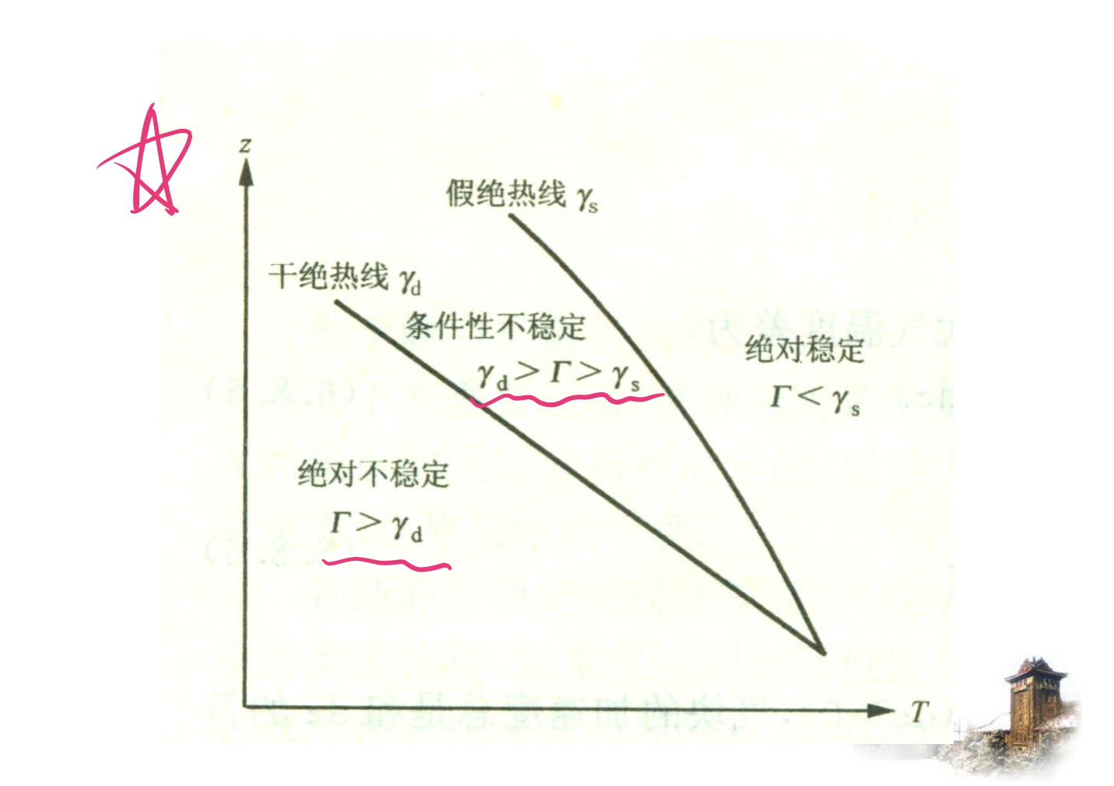
大气稳定度判据（干绝热线 γd、假绝热线 γs 与层结曲线 Γ）
- 大气层结处于不稳定状态，高层冷平流、低层暖平流有利于不稳定层结维持和发展。
暴雨的不稳定判据 K 指数 ≥ 35 ℃；Δθse(850−500) > 15 K；ΔT₍₈₅₀₋₅₀₀₎ ≥ 26 ℃。 （稳定度判读：Γ < γs 绝对稳定；γd > Γ > γs 条件性不稳定；Γ > γd 绝对不稳定。）
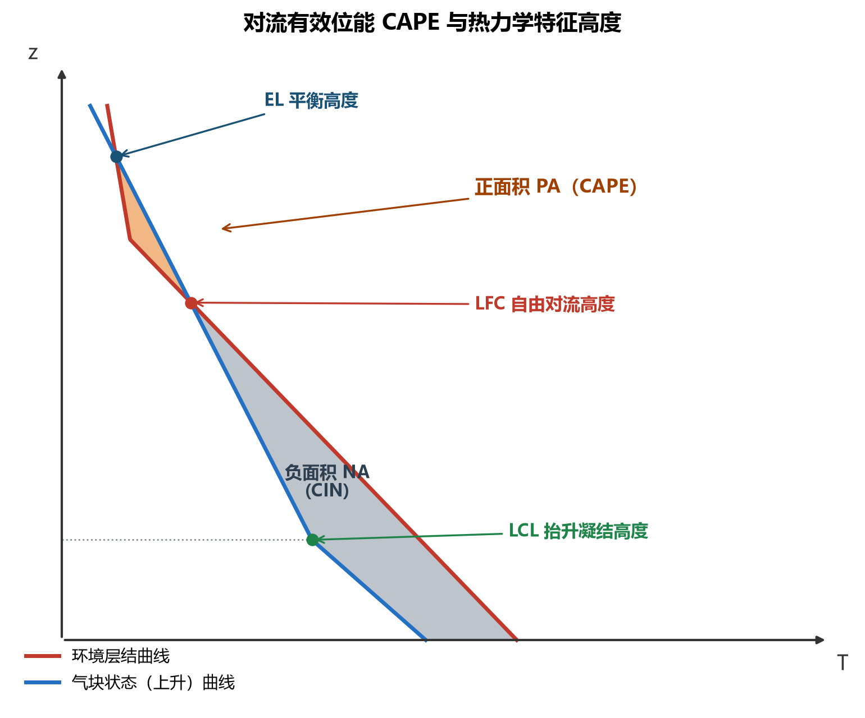
对流有效位能 CAPE 与热力学特征高度

10.3 北方暴雨预报着眼点
- 西风带低值系统；
- 登陆台风北上——凡是北方发生特大暴雨都与登陆台风北上有关；
- 弱冷空气（多表现为偏东北风）的侵入，个别时候也有强冷空气侵入。

10.4 南方暴雨预报着眼点
除西风带低值系统和低纬度系统外，还有南方特色的暴雨天气系统：
- 低空西南急流：其结构是随高度升高风速减小，到 500 hPa 风向由低空的西南风转为东南风——这种结构对位势不稳定贡献最大。暴雨出现在低空急流轴左侧、锋前暖区中。
- 低层东南急流与后续系统（热带辐合带、台风、热带低压）结合。
- 西南气流与东南气流的汇合。
- 高空辐散：暴雨区的高层有闭合的高压环流或辐散中心。
- 热带云团。
- 中层气旋：在 500 hPa 上有半径只有 200–300 km 的中层低涡。
- 地形增幅：华南地区北高南低、境内多丘陵河谷；南北贯通的河谷是冷空气通道，河流出口处的喇叭口形平原常是偏暖湿气流的辐合区，常发生雷暴、雨团、对流云群。“海陆风效应”（白天海风、夜间陆风）与”山谷风效应”（白天谷风、夜间山风）使暴雨常发生在早晨和夜间。

第11章 雾的预报

11.1 定义与分级
雾：能见度小于 1 km、悬浮在近地面空气中的水汽凝结物。 分级：1–10 km 为轻雾；< 1 km 为雾；< 500 m 为浓雾。

11.2 雾的种类与特征
类型 | 定义 | 主要特征
平流雾 | 暖湿空气流经较冷下垫面（水面或陆面）时，空气与下垫面之间的湍流和热传输使气温下降而形成的雾 | ①浓度和厚度大；②水平范围广，云图上可见大片边界整齐的雾区；③持续时间长（一般 5、6 小时，有时整日不消，可维持几天）；④没有日变化，一日中任何时刻都可能产生；⑤可随风飘移
辐射雾 | 近地层湿空气由于辐射冷却作用，气温降到接近露点温度时产生的雾 | ①四季都能产生，尤以秋、冬季最多；②有明显日变化——形成于夜间，日出前后最浓，日出后随低层气温升高而减弱消散；③一般产生于晴朗夜晚；④冬季消散慢、夏季消散快；日出前产生的辐射雾最容易消散，子夜产生的雾日出后若干小时才消散，日落后即产生的雾最不容易消散

11.3 形成条件
平流雾（四个条件）： 1. 下垫面与空气之间有较大温差：水平温度梯度较大的陆海交界区域和冷暖海流交界的水域是平流雾发生最多的区域；海雾一般集中在海气温差 0～6 ℃、海水表层水温低于 20 ℃的冷海面上。我国黄海中南部、长江口至舟山群岛、南海北部湾是三个多雾区。 2. 适宜的风场：一般产生在风力 2–4 级之间，太大或太小都不适宜——只有中等风力才能源源不断输送暖湿空气，同时有一定强度的乱流使雾达到一定厚度。 3. 充沛的水汽：平流过来的暖空气要含水汽充沛。 4. 低层逆温：90% 以上的平流雾有明显逆温，逆温层厚度通常 200–600 m。
辐射雾（三个条件）：晴夜、微风、近地层中水汽比较充沛。

11.4 预报着眼点与消散
类型 | 预报着眼点
平流雾 | ①气旋和倒槽的东部，要求低层有暖平流；②入海高压后部，要求入海高压稳定 3 天以上；③副高西伸脊处于我国沿海西部，其强度适中、位置适中；④冷锋（暖锋）前部或锢囚锋两侧，要求有暖湿偏南气流输送
辐射雾 | ①变性高压控制下晴朗的夜晚；②在高压后部均压场中的增温、增湿条件下的晴空夜晚
消散：辐射雾一般在太阳出来后渐消，维持时间不长（“十雾九晴”）；平流雾有时上半夜就可能生成，维持时间较长，甚至中午前后才消散。秋冬季冷锋前部常有大雾、有时连续几天，只有冷锋南下后连续大雾才结束。

第12章 气温和霜冻的预报

12.1 最高（低）气温资料查找
最高气温可在 02 时的地面数据里查找；最低气温要在 14 时的地面数据里查找。

12.2 分季、分类建立气温预报 MOS 方程
先分季：12–2 月冬季、6–8 月夏季、3–5 月春季、9–11 月秋季。 后分类（按天空状况）：晴到少云、多云、阴雨，分类建气温 MOS 方程。
预报因子：可选数值产品，如气温、湿度、风的预报值和起始预报日的最高（低）气温作为 MOS 方程因子。 - 最低气温 $T_{K}$：可选 850 hPa 24/36 h（T）、1000 hPa 24 h（T）、850 hPa 36 h（T−Td）预报产品； - 最高气温 $T_{c}$：可选 850 hPa 36 h（T）、1000 hPa 24 h（T）、700 hPa 36 h（T）、500 hPa 24 h（v）分量等预报产品。

12.3 经验订正（五点）
- 辐射影响：温度预报受云量、天气、风、霾等天空状况影响较大——有云的夜晚最低气温比晴朗夜晚提高，白天云多则最高气温预报比无云白天降低；阴雨天气温日较差小，晴天日较差大（有时可达十几度）。
- 冷空气的影响：着重考虑冷空气影响本地的强度、影响时间、持续时间、南下过程中的气团变性；可利用上游指标站与本站气温差值预测降温程度。白天有强冷空气南下时气温不升反降，最高气温就是冷空气影响前一天 20 时的气温；冷空气影响后天气转晴的早晨最低气温较低（平流降温与辐射降温共同造成）。
- 暖空气影响：高空有温度暖脊控制、地面受高压控制、本站转为偏南风时气温升高；西南风（湿度小）更利于升温，东南风（湿度大）升温不明显。
- 春季内陆比沿海升温明显：沿海受海洋调剂，海水受热慢散热也慢；内陆空气较干燥升温快（海水的热容量是干空气的 5 倍）。
- 参考数值预报的 850 hPa 或 1000 hPa 温度预报，选择本站邻近温度格点，点绘温度预报演变曲线图判断气温变化趋势。

12.4 霜冻的预报
霜冻一般发生在秋天暖季向冬季（或冬季向春天暖季）的转换期，以地表温度 ≤ 0 ℃作为霜冻标准。 作霜冻预报时，通常以最低气温预报加上夜间不同天气条件下地表最低气温与气温的差值，来预报地表温度是否低于 0 ℃。 一般地表温度变化比气温约低 2 ℃。

第13章 风的预报

13.1 风向的预报
主要根据未来本站处于何种地面天气系统影响以及所处该天气系统的部位： - 高压环流（顺时针）：本站位于高压北部吹西风，东部吹北风，南部吹东风，西部吹南风。 - 气旋环流（逆时针）：本站位于低压北部、东部、南部、西部分别吹东、南、西、北风。 - 切变线：南侧吹偏南风，北侧吹偏北风。

13.2 风力的预报
风力主要决定于影响本站的天气系统的发展状态，和高低压系统之间相配置产生某一部位气压梯度的大小。

13.3 大风的预报（六类）
- 低压大风：主要看低压本身的强度和发展，以及与冷空气的配置。我国常见的低压大风系统有东北气旋、黄河气旋、江淮气旋、东海气旋；冷空气与低压结合，会引起低压后部偏北大风。
- 冷锋后部的偏北大风：与高空锋区强度和地面冷高压强度有关。一般地面图上平均一个纬度超过一根等压线的地方就有 6 级以上大风；700 hPa 有 3 根等温线/5 个纬距的密集强锋区从黄渤海南下，东海海面将有 8 级大风。
- 高压后部的偏南大风：出现在地面气压场呈南高北低或东高西低的形势下；当预报有低气压发展、ΔP₂₄ < −10 hPa 中心向东（或向南）传递时，遇到稳定高压，就会在高压后部产生偏南大风。
- 台风大风：外圈风力可达 15 m/s（7 级，即螺旋密蔽云区外围）；中圈风力常达 60–70 m/s（17 级以上，破坏最猛烈）；眼区中心气压最低、风力很小、晴到少云，但海况极其恶劣，眼区一过又是中圈狂风暴雨。台风风力与中心气压（气压愈低风力愈大）、与范围（范围大则强风范围大）有关。
- 地形大风：迎风坡风力加大、背风坡减小；“狭管效应”（如台湾海峡）风力加大；风向与山谷一致时风速明显加大。
- 雷雨大风：用雷达回波顶处温度 −22.4 ℃ 区分雷雨和阵雨，低于此值判为雷雨；当 40 dBz 集中在强回波的中上部时，易产生雷雨大风。

第14章 沙尘暴、扬沙、浮尘与霾

14.1 定义与分级
现象 | 定义 | 分级
沙尘暴 | 强风将地面大量尘土吹起，空气浑浊、水平能见度 < 1 km | 能见度 < 500 m 为强沙尘暴（俗称”黑风”）
扬沙 | 风大将地面尘沙吹起，空气浑浊，能见度 1–10 km | —
浮尘 | 细沙均匀浮游空中，能见度 < 10 km | —
霾 | 大量极细微干尘粒等均匀浮游空中，空气普遍混浊，能见度 < 10 km；是城市空气污染的一种光化现象；使远处光亮物体带微黄红色、黑暗物体微带蓝色 | 8–10 km 轻度霾；5–8 km 中度霾；3–5 km 较重霾；< 3 km 严重霾

14.2 预报着眼点
- 污染源：沙尘暴主要是外来沙尘（来自西北地区和蒙古的沙漠）；而扬沙、浮尘、霾除部分外来污染源外，有时来自本地的植被、建筑地、工厂污染源。
- 季节：沙尘暴、扬沙、浮尘主要发生在春季；霾主要发生在秋、冬季。霾与雾的区别主要在相对湿度大小——霾相对湿度小，一般低于 60%。
- 预报重点：沙尘暴和扬沙主要预报是否有 8–9 级以上的大风；浮尘、霾主要监测污染物的传播和扩散途径。

第五篇 天气预报的发布与服务

第15章 天气预报、警报及预警信号发布

15.1 天气预报的主要过程
①气象资料的观测和收集；②气象资料的传输和分发；③气象资料的加工处理和预测预报；④对外发布气象预报和服务。

15.2 天气预报的种类
分类方式 | 类别
按时效 | 短期预报（0–48 h）；短时预报（12 h 之内，其中 0–2 h 称临近预报）；中期预报（3–7 天）；长期预报（月、季、年）
按范围 | 单点预报、区域预报
按服务对象 | 公众预报、决策预报、专业预报

15.3 灾害性天气警报的分级（广义）
当预报将要出现对人民生产生活有较大影响的某种灾害性天气时，气象部门常根据该天气将要发生的时间和强度等的不同情况，分别对外发布”消息”“报告”“警报”“紧急警报”。

15.4 常用天气报告和警报的发布标准
报头 | 发布标准
消息 | 预计灾害性天气系统将于 48–60 小时后影响本地区，或尚难确定有无重大影响、当前对本地区还没有威胁时，先发布”消息”（如热带风暴消息、冷空气消息）
冷空气消息 | 预计未来 48–72 小时将受较强冷空气影响，并可能有明显降温和偏北大风
降温报告 | 预计在 48 小时内因受冷空气影响气温明显下降，24 小时降温 ≥ 7 ℃ 但不到 10 ℃，且次日最低气温在 5 ℃以下
寒潮警报 | 预计未来 48 小时之内有强冷空气影响，气温急剧下降，24 小时降温达 10 ℃ 或以上，且次日最低气温在 5 ℃以下
低温报告 | 受寒潮或强冷空气影响后气温持续下降，预计短期预报时段内最低气温可达 −2 ℃以下，同时将有严重冰冻
高温报告 | 短期预报时段内预计最高气温将达 35 ℃或以上
霜冻报告 | 每年 3 月 20 日之后和 11 月 10 日之前，预计在短期预报时段内将出现白霜或地面最低气温 < 0 ℃
大风警报 | 短期预报时段内平均风力将达 6 级或以上，或平均风力 5–6 级并伴阵风 7 级或以上
暴雨警报 | 短期预报时段内 12 小时雨量 ≥ 30 mm、24 小时雨量 ≥ 50 mm
暴雪警报 | 短期预报时段内 24 小时雪所融化的水量达 10 mm 或以上，并将有 5 cm 以上积雪深度
（强）热带风暴（台风）警报 | 预计热带风暴 48 小时内影响本地、平均风力将增至 6 级或以上，发布”热带风暴警报”；24 小时内影响、平均风力 6 级或以上，可发布”热带风暴紧急警报”（可含暴雨而不再使用”暴雨警报”名称）
热带气旋分级（1989 年起采用 WMO 统一标准，按中心附近最大风力） 6–7 级——热带低压；8–9 级——热带风暴；10–11 级——强热带风暴；≥ 12 级——台风（风速 ≥ 32.7 m/s）。 2006 年我国又对台风以上再划分：台风（12–13 级）、强台风（14–15 级）、超强台风（> 15 级）。

15.5 突发气象灾害预警信号体系
- 共分十二类：台风、暴雨、高温、寒潮、大雾、雷雨大风、沙尘暴、大风、冰雹、雪灾、道路结冰、霾。
- 分四级，颜色依次为蓝色、黄色、橙色、红色，红色为最高等级，表示灾害特别严重。
- 预警信号的发布、更新、解除要在发布后 5 分钟内上报国家气象中心，供全国共享。

15.6 各类预警信号的判据（速查表）
台风预警信号（分四级）
等级 | 判据（可能或已经受热带气旋影响，沿海/陆地）
蓝色 | 24 小时内平均风力达 6 级以上，或阵风 8 级以上并可能持续
黄色 | 24 小时内平均风力达 8 级以上，或阵风 10 级以上并可能持续
橙色 | 12 小时内平均风力达 10 级以上，或阵风 12 级以上并可能持续
红色 | 6 小时内平均风力达 12 级以上，或阵风 14 级以上并可能持续
暴雨预警信号（分四级）
等级 | 判据（降雨量）
蓝色 | 12 小时内降雨量将达（或已达）50 mm 以上
黄色 | 6 小时内降雨量将达（或已达）50 mm 以上
橙色 | 3 小时内降雨量将达（或已达）50 mm 以上
红色 | 3 小时内降雨量将达（或已达）100 mm 以上
暴雪预警信号（分四级）
等级 | 判据（降雪量）
蓝色 | 12 小时内降雪量将达（或已达）4 mm 以上
黄色 | 12 小时内降雪量将达（或已达）6 mm 以上
橙色 | 6 小时内降雪量将达（或已达）10 mm 以上
红色 | 6 小时内降雪量将达（或已达）15 mm 以上
寒潮预警信号（分四级）
等级 | 判据（最低气温下降幅度 + 最低气温 + 风力）
蓝色 | 48 小时内最低气温下降 8 ℃以上，最低气温 ≤ 4 ℃，陆地平均风力 ≥ 5 级
黄色 | 24 小时内最低气温下降 10 ℃以上，最低气温 ≤ 4 ℃，陆地平均风力 ≥ 6 级
橙色 | 24 小时内最低气温下降 12 ℃以上，最低气温 ≤ 0 ℃，陆地平均风力 ≥ 6 级
红色 | 24 小时内最低气温下降 16 ℃以上，最低气温 ≤ 0 ℃，陆地平均风力 ≥ 6 级
大风预警信号（台风除外，分四级）
等级 | 判据
蓝色 | 24 小时内平均风力可达 6 级以上，或阵风 7 级以上
黄色 | 12 小时内平均风力可达 8 级以上，或阵风 9 级以上
橙色 | 6 小时内平均风力可达 10 级以上，或阵风 11 级以上
红色 | 6 小时内平均风力可达 12 级以上，或阵风 13 级以上
高温预警信号（分三级）：黄色——连续三天最高气温将在 35 ℃以上；橙色——24 小时内最高气温将升至 37 ℃以上；红色——24 小时内最高气温将升至 40 ℃以上。
沙尘暴预警信号（分三级）：黄色——12 小时内可能出现沙尘暴（能见度 < 1000 m）；橙色——6 小时内可能出现强沙尘暴（能见度 < 500 m）；红色——6 小时内可能出现强沙尘暴（能见度 < 50 m）。
大雾预警信号（分三级）：黄色——12 小时内可能出现能见度 < 500 m 的雾；橙色——6 小时内可能出现能见度 < 200 m 的雾；红色——2 小时内可能出现能见度 < 50 m 的雾。
霾预警信号（分二级）：黄色——12 小时内可能出现能见度 < 3000 m 的霾；橙色——6 小时内可能出现能见度 < 2000 m 的霾。
雷电预警信号（分三级）：黄色——6 小时内可能发生雷电活动；橙色——2 小时内发生雷电的可能性很大，或已受影响且可能持续；红色——2 小时内发生雷电的可能性很大，或已有强烈雷电活动且可能持续。
冰雹预警信号（分二级）：橙色——6 小时内可能出现冰雹天气并可能造成雹灾；红色——2 小时内出现冰雹可能性极大，并可能造成重雹灾。
霜冻预警信号（分三级）：蓝色——48 小时内地面最低温度将降到 0 ℃以下；黄色——24 小时内地面最低温度将降到 −3 ℃以下；红色——24 小时内地面最低温度将降到 −5 ℃以下。
道路结冰预警信号（分三级）：当路表温度低于 0 ℃、出现降水时——黄色：12 小时内可能出现影响交通的道路结冰；橙色：6 小时内可能出现较大影响；红色：2 小时内可能出现很大影响。
干旱预警信号（分二级）：橙色——预计未来一周综合气象干旱指数达到重旱（25～50 年一遇），或某县（区）40% 以上农作物受旱；红色——重旱（50 年一遇），或某县（区）60% 以上农作物受旱。

15.7 决策气象服务的五个要点
- 针对性——做到”四个突出”：突出”三性天气”“为农服务”“为当地经济建设服务”“为防灾减灾服务”。
- 准确性——决策服务产品主体是预报，预报准确性为第一重要，尤其是”三性天气”的准确预报。
- 及时性——及时服务是取得成功、取得效益的关键。
- 科学性——实事求是、力求准确、掌握分寸、留有余地。
- 连贯性——发出的预报在一定时段内预报用语不要出入太大，切忌忽上忽下。

第六篇 卫星遥感资料的显示与应用

第16章 卫星探测与遥感基础

16.1 遥感的定义
遥感（Remote Sensing）：获得并解译远距离信息的科学，所用传感器与观测对象无物理接触（例：航空、卫星、航天器对地观测）。 与之相对的是原位测量（In-situ）——测量装置与探测对象有物理接触（如温度表、风速表）。
气象中的遥感即探测和量度电磁能量的方法。

16.2 电磁波基础
- 波长 $λ$（m / cm / μm）；传播速度 $c$（m/s）；频率 $ν=c/λ$（s⁻¹）；波数 $=1/λ$（cm⁻¹）。

16.3 辐射源：太阳辐射与地球辐射
波段 | 主导辐射 | MSG 通道
$λ<5 μm$ | 太阳辐射主导 | Ch01(0.6μm)、Ch02(0.8μm)、Ch03(1.6μm)、Ch12(HRV)——仅太阳辐射；Ch04(3.9μm)——太阳与地球辐射兼有
$λ>5 μm$ | 地球（热）辐射唯一来源 | Ch05(6.2μm)、Ch06(7.3μm)、Ch07(8.7μm)、Ch08(9.7μm 臭氧)、Ch09(10.8μm)、Ch10(12.0μm)、Ch11(13.4μm CO₂)——仅为地球热辐射

16.4 普朗克定律、黑体与亮温
普朗克定律（Planck’s Law）：黑体辐射的光谱辐亮度
$$B(λ,T)=\frac{2hc^{2}}{λ^{5}}⋅\frac{1}{e^{ hc/λkT}−1}$$
其中 $h$ 为普朗克常数，$k$ 为玻尔兹曼常数，$T$ 为温度；单位为 W·m⁻²·ster⁻¹·cm。
- 黑体：按普朗克定律辐射能量的温度为 $T$ 的物体；自然界没有完美黑体，物质的物理属性是发射率 ε（0–1）。
- 亮温（Brightness Temperature）：由普朗克定律反演得到的等效温度；是反演的物理量。
核心概念——加权函数（Weighting Function） 吸收通道（如 6.2 μm 水汽、13.4 μm CO₂）的加权函数峰值出现在大气高层，卫星只能”看见”高层发射的辐射；窗口通道（如 11 μm）的加权函数峰在地表附近，可测地表/云顶。 观测天顶角越大（斜视），吸收路径越长，加权函数峰值越高。 辐射传输方程（RTE）：一束辐射在传播中因吸收而失去能量、因发射而获得能量、因散射而重新分配能量——此为微分方程，可由辐射传输模式（RTM）数值求解。

16.5 散射
- 瑞利散射：由远小于波长的粒子（原子、分子）引起的弹性散射，散射强度 $∝λ^{−4}$，即短波散射更强（故天空呈蓝色）。
- 米散射：由与波长相仿或更大的粒子（云滴、气溶胶）引起，配以相函数描述各角度分布；水云（云滴 1–10 μm，波长 0.87 μm）呈现强前向散射与后向散射。

16.6 图像采集与三种分辨率
- 测量原理：传感器实际记录的是电信号（电压/电流）经数字化后的”计数值（counts）“，再经定标（on-board 黑体/太阳漫射板、替代定标）转换为辐亮度，进而由普朗克定律得到亮温。
- 空间分辨率：显示系统常把一个测量像素显示为一个屏幕像素（放大后成方形），但实测能量并非均匀来自该方块，而主要来自中心（点扩散函数）——“A Pixel is not a Square!”。
- 辐射分辨率：数字化导致离散的整数级（8/10/16 bit），两个计数值之间的值无法被辐射分辨（如 333 → 261.54 K、332 → 261.36 K，中间温度无法测出）。
- 光谱分辨率：系统区分不同波长范围的能力——成像型仪器为少数宽带（滤光函数），探测型（sounding）仪器为许多窄带（获取大气垂直结构），最先进为高光谱仪器（如 IASI）。
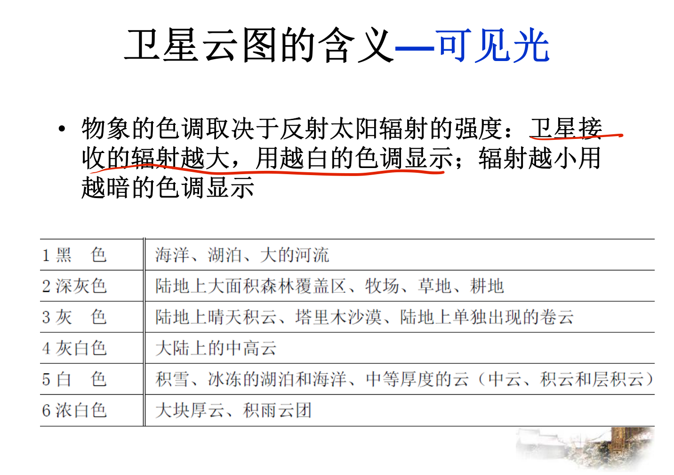
卫星云图的含义——可见光云图色调（反射太阳辐射强度）

16.7 卫星资料在 MICAPS 中的显示与应用
卫星资料属于 MICAPS 第 13 类数据，存放于 \Satellite 目录（卫星反演产品）。 AWX 格式云图产品包括：云分类（CLC）、大气运动矢量（云导风，AMV）、向外长波辐射（OLR）、TBB、总云量（CTA）、降水估计（PRE）等。除云导风显示为风场外，一般提供等值线、图像、等值线与图像叠加三种显示方式；云导风提供高、中、低三层显示。
TBB（黑体亮温）的判读 在少云或无云区，TBB 是地表黑体辐射温度，一般为 > 0 ℃ 的较高值；在云区，TBB 是云顶黑体辐射温度，一般 ≤ 0 ℃，且 TBB 值越低对应云顶越高、对流越旺盛，故 TBB 低值区一般为云区。

第17章 水汽通道与权重函数

17.1 水汽通道 Ch05（6.2 μm）与 Ch06（7.3 μm）
水汽在 6 μm 附近有一吸收带：它吸收来自下方的辐射，并按其自身温度发射辐射（基尔霍夫第二定律）。水汽图像灰度表征对流层上部的水汽含量。
通道 | 中心波长 | 在吸收带中的位置 | 加权函数峰值高度
Ch05 | 6.2 μm | 更靠近吸收带中心，吸收强 | 辐射主要从更高层到达卫星，峰值约 350–320 hPa
Ch06 | 7.3 μm | 更靠近吸收带翼部，吸收较弱 | 较低层辐射也能到达卫星，峰值约 500–450 hPa
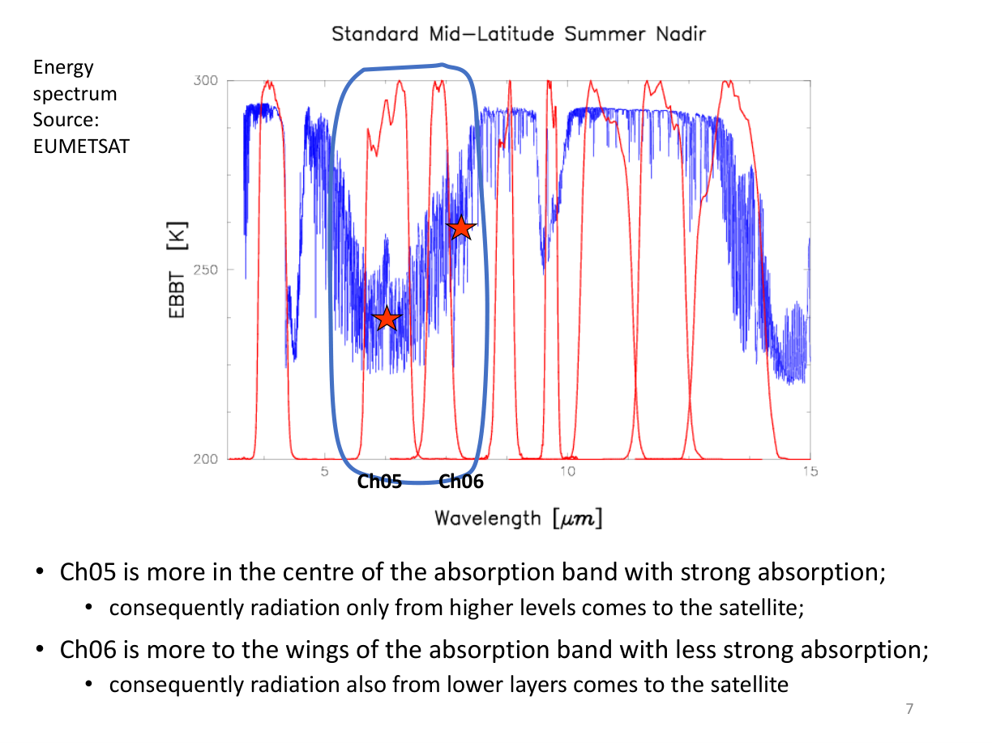
水汽通道 Ch05 与 Ch06 的权重函数（标准中纬度夏季，天底）

17.2 水汽通道的应用领域
- 识别高层水汽大值区；识别急流轴；
- 急流带（streak）中云的加强区（急流出口区左侧）；
- 急流带中的波动发展（入口区右侧）；
- 识别干区（特别关注平流层空气下伸的干区）；
- 对流层顶折叠（tropopause folding）、位涡异常（PV anomaly）；
- 二次气旋发生（secondary cyclogenesis）的释放。
Ch05 与 Ch06 联合（差异图像）：可区分两个不同层次的水汽，分离中低层与中高层水汽；用于 AMV（云导风）计算、半透明云的高度确定。

17.3 水汽图像的天气学解读
- 图像亮、暗区域分别与对流层中上部的湿、干空气相联系；
- 图像中正在变亮的地区表征上升运动，正在变暗的区域表征下沉运动；
- 天气尺度亮（湿）区与暗（干）区之间的边界，常与重要的高层气流特征相联系（急流、槽线、变形场）；
- 水汽图像反映高层水汽分布，只能反映大气上层的运动规律。

第18章 Airmass RGB 等三通道合成

18.1 RGB 合成原理
RGB 合成将三个通道（或通道差）分别赋给红、绿、蓝三个色彩分量，再叠加得到彩色图像，从而在一张图上同时呈现多种物理特征。Airmass RGB 使用 MSG 通道 05、06、08、09 与 05 的反转。

18.2 Airmass RGB 的三个输入通道
分量 | 通道 | 取值范围 | 物理含义
红 Red | WV6.2 − WV7.3 | −25 … 0 K | 高空干／湿差异：大正值＝高空很干（平流层下伸空气），小值＝高空潮湿
绿 Green | IR9.7 − IR10.8 | −40 … +5 K | 基于臭氧的对流层顶高度估计：大量贡献＝热带气团（臭氧少、对流层顶高）；小值＝极地气团（臭氧多、对流层顶低）
蓝 Blue | WV6.2（反转） | +243 … +208 K | 200–500 hPa 层的水汽：大量贡献＝高层潮湿；小值＝高层干
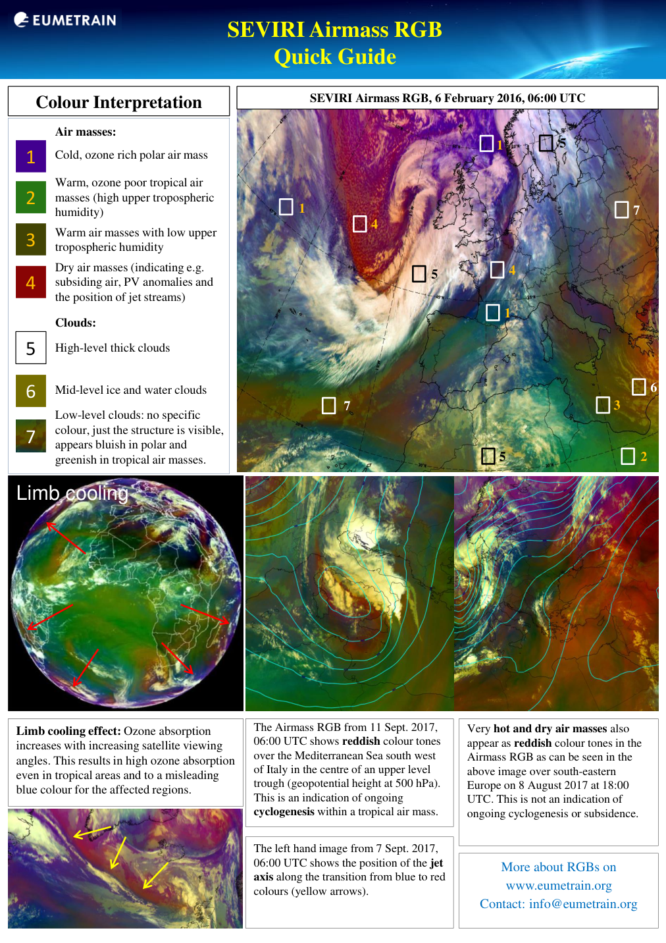
Airmass RGB 颜色解读（Quick Guide）

18.3 颜色解读与用途
- 红色调＝干的下沉平流层空气（高空很干）；绿色调区分暖气团（热带，对流层顶高）与极地气团；蓝色调表示冷气团，暖/湿气团呈绿色。
- 云在 Airmass RGB 中的表现：厚的高层云、厚的中层云、厚的低层云（暖/冷气团）呈现不同色调（低层云为暖空气时呈特定绿色调）。
- 典型应用：监视急流、位涡异常（PV anomaly）、变形场、快速气旋发生，以及区分气团（全天可用、覆盖整个视场）。
- 异常色调的来源：极低的地表温度、极低的臭氧含量、很小的冰晶构成的波状云、SO₂ 气团等；暖气团在很斜的观测角下会呈现偏蓝色（limb cooling，边缘冷却效应）。

18.4 位涡（PV）概念
位涡（Potential Vorticity）
$$PV=− g (ζ_{θ}+f) \frac{∂θ}{∂p}$$
其中 $ζ_{θ}$ 为等熵面上的相对涡度，$f$ 为地转涡度，$∂θ/∂p$ 为静力稳定度。 性质：①干绝热无摩擦运动中守恒；②大气中具有特定的气候分布；③可反演性（invertibility）。 动力对流层顶定义为 $PV=1.5$ PVU 的面：平流层 PV > 3 PVU，对流层中高层 PV 为 0.5～1.5 PVU，该面把弱 PV 的对流层与强 PV 的平流层分开。
PV 异常（PV anomaly）：平流层空气侵入对流层上层所产生；上层的 PV 异常被平流输送到对流层中层，称为对流层顶动力异常或对流层顶折叠。Airmass RGB 中红色调区域对应高 PV 值，可作为 PV 的代理量（PV proxy）。

第19章 卫星云图分析与垂直剖面

19.1 三种卫星云图的含义
云图 | 色调含义 | 判读要点
可见光（VIS） | 物象色调取决于反射太阳辐射的强度：接收辐射越大越白、越小越暗 | 反照率大（雪、厚云、雾）呈白色
红外（IR） | 色调反映地面或云面的红外辐射（亮度温度）分布：色调愈暗温度愈高、卫星接收红外辐射愈大；色调愈浅温度愈低、辐射愈小 | 依色调差异估计地面、云面温度分布；云顶越高越白/越冷
水汽（WV） | 以 6.7 μm 为中心的水汽强吸收带：水汽愈多、吸收下方红外辐射愈多、到达卫星辐射愈少 | 亮/暗区域分别与对流层中上部湿/干空气相联系；变亮＝上升、变暗＝下沉；亮暗边界常对应高层气流特征（只反映大气上层运动规律）

19.2 利用卫星云图分析高空槽线
五种分析途径：① 逗点云系；② 由大片中高云云区定槽线位置；③ 不规则中高云区定槽线；④ 由带状云确定槽线；⑤ 由云分布定出风向后定槽线。
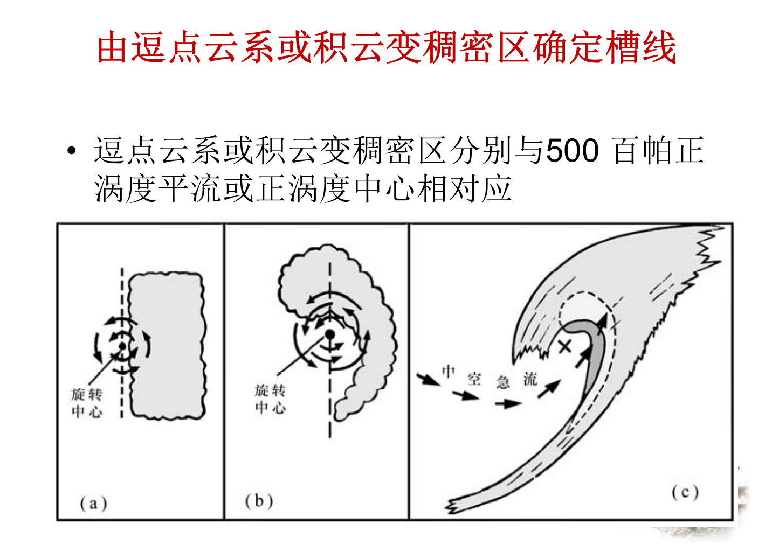
由逗点云系或积云变稠密区确定槽线
逗点云系定槽线细则（重点） - 逗点云系或积云变稠密区分别与 500 hPa 正涡度平流或正涡度中心相对应。 - 初生阶段：逗点云系表现为 “S” 形的后边界，槽线定在云系的后边界处。 - 尾部云带呈纬向分布时（夏季副高加强，云带横贯副高北侧）：槽线与云带的北界相一致。 - 逗点云成熟时：涡旋云区西侧西北气流中出现云系时的槽线、头部出现大片卷云区时的槽线。南北逗点状云叠加时按叠加情形确定。
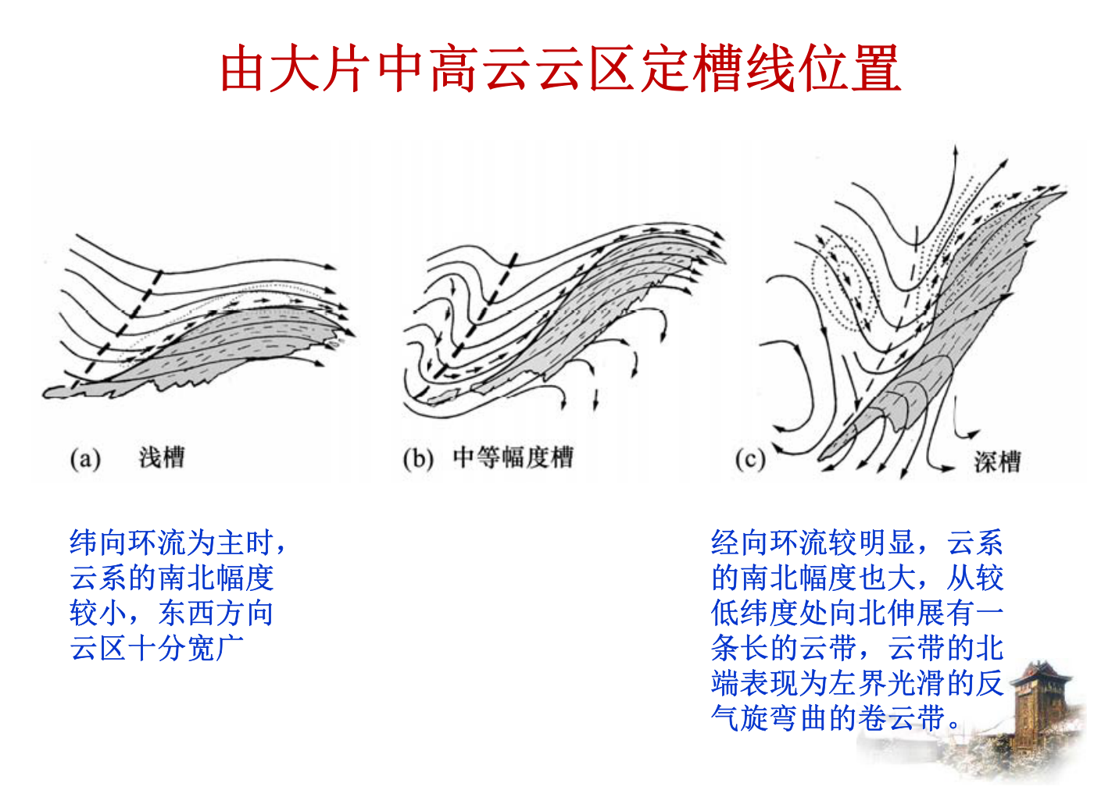
由大片中高云云区定槽线（浅槽 / 中等强度槽云系）
其余途径要点： - 不规则中高云区（高空风较小、无强风区时）：槽线定在这片中高云区的后界附近。 - 带状云：槽线定在云带的后界处。 - 由云分布定风向后定槽线：低纬度洋面上卷云线的走向代表高空风方向，槽线可定在卷云线呈气旋性弯曲的一方；中高纬可见光云图上可见与高空风平行的卷云纹线；波状云线与高空风方向垂直，可由波状云确定风向再定槽线。

19.3 垂直剖面基础：位温与相当位温
日常天气分析多在等压面上进行，缺点是难以把各单层结果在垂直方向联系起来——垂直剖面正是为解决此问题。
位温（θ）：气块绝热可逆地移到标准气压（通常 1000 hPa）时所具有的温度。由泊松方程（Poisson’s equation）给出：
$$θ=T{\left(\frac{p_{0}}{p}\right)}^{R_{d}/c_{p}}≈T{\left(\frac{1000}{p}\right)}^{0.286}$$
其中 $T$ 为初始温度（K），$p$ 为初始气压（hPa），$p_{0}=1000$ hPa。 相当位温（θe）（亦称假相当位温）：其自然对数与湿空气熵成正比，在可逆湿绝热过程中守恒。
位温的天气学意义：把不同高度的气块绝热移到同一标准层后比较，可判断冷暖平流——某层位温最低则表示该层存在冷平流。气块倾向于沿等位温面运动：对流稳定环境下气块沿常数 θ 面平流；低层暖平流→等熵抬升，冷平流→等熵下滑。

19.4 等熵分析与稳定度
等熵面（isentropes）＝位温或相当位温的等值线。天气尺度运动中，无绝热过程时等熵面是物质面。等熵分析的优势：①大气变量沿等熵面比沿等压面相关性更好；②等熵面之间的垂直间距是干静力稳定度的量度；③等熵面的坡度与热成风直接相关。
- 非常稳定：位温梯度大——出现在逆温层区域，对流层中最稳定处是对流层顶；
- 稳定：位温梯度较大——常出现在锋区；
- 不稳定：超绝热递减率区域（位温随高度减小）——有利于对流发展。

19.5 各要素的垂直剖面
要素 | 剖面可揭示的信息
温度 | 逆温层位置与温度梯度最强处（可用于预报雾）；时间剖面可判断逆温形成时段
风 | 急流带（jet streak）的高度位置；低空急流或低层强风区（如亚得里亚海沿岸的强 Bora 风，可达 40 m/s、持续两天）
相对湿度 | 垂直湿度分布；强对流时高湿度可达对流层顶，并可见下 2 km 及对流层顶折叠引起的强温度变化

19.6 锋面在等熵面剖面上的识别
在垂直剖面上，锋区表现为位温梯度大、向上、向下倾斜的带，从高层（如 300 hPa）向下倾斜到地面（地面锋）。 - 冷锋：锋区由等熵面向下（或向后）倾斜的密集带表示（剖面从冷到暖）。 - 暖锋：等熵面向前（向上）倾斜；同一气压层上，锋区后方为暖气团、前方为冷气团。 - 锢囚锋：等熵面通常呈典型的 X 形或 Y 形，表示冷锋与暖锋相遇。

19.7 位涡与对流层顶折叠
- 对流层中上部 PV = 0.5～1.5 PVU；平流层因稳定度强增而 PV > 3 PVU。
- 由 PV 的不连续性及其守恒性，将 PV = 1.5 PVU 的面定义为动力对流层顶。
- 水汽图像上的暗区指示对流层顶折叠或干平流层空气侵入对流层；剖面显示 1.5 PVU 等值线可下伸到 450 hPa，并与图像上的暗条纹吻合；随着高空槽东移，PV 异常随之东移，与气旋发生相联系。

19.8 卫星资料应用课堂作业（记录）
作业 1——利用卫星云图和分析场定高空槽线：资料为 SATELLITE\Image\Lambert（或 Mercator）红外通道观测 IR1、JAPAN_LR 分析场（08 时）、高空风场或流场观测（08 时）；要求在卫星红外云图上叠加 500 hPa 位势高度与风场/流场，分析 500 hPa 高空槽线（高原上空云系暂不分析）。 作业 2：使用不同调色板、制作卫星云图动画。

附录

附录 A 降水用语与量级标准

A.1 降雨量级与雨量对照表（单位：mm）
用语 | 12 小时雨量 | 24 小时雨量
小雨 | 0.1 ～ 4.9 | 0.1 ～ 9.9
小–中雨 | 3.0 ～ 9.9 | 5.0 ～ 16.9
中雨 | 5.0 ～ 14.9 | 10.0 ～ 24.9
中–大雨 | 10.0 ～ 22.9 | 17.0 ～ 37.9
大雨 | 15.0 ～ 29.9 | 25.0 ～ 49.9
大–暴雨 | 23.0 ～ 49.9 | 38.0 ～ 74.9
暴雨 | 30.0 ～ 69.9 | 50.0 ～ 99.9
大暴雨 | 70.0 ～ 139.9 | 100.0 ～ 249.9
特大暴雨 | ≥ 140 | ≥ 250

A.2 降雪量级与雪量对照表（单位：mm，指雪融化后的水量）
用语 | 12 小时雪量 | 24 小时雪量
小雪 | 0.1 ～ 0.9 | 0.1 ～ 2.4
小–中雪 | 0.5 ～ 1.9 | 1.3 ～ 3.7
中雪 | 1.0 ～ 2.9 | 2.5 ～ 4.9
中–大雪 | 2.0 ～ 4.4 | 3.8 ～ 7.4
大雪 | 3.0 ～ 5.9 | 5.0 ～ 9.9
大–暴雪 | 4.5 ～ 7.0 | 7.5 ～ 15.0
暴雪 | ≥ 6.0 | ≥ 10.0

附录 B 风力等级表
风力等级 | 相当风速（公里/小时） | 相当风速（米/秒）
0 | < 1 | 0 ～ 0.2
1 | 1 ～ 5 | 0.3 ～ 1.5
2 | 6 ～ 11 | 1.6 ～ 3.3
3 | 12 ～ 19 | 3.4 ～ 5.4
4 | 20 ～ 28 | 5.5 ～ 7.9
5 | 29 ～ 38 | 8.0 ～ 10.7
6 | 39 ～ 49 | 10.8 ～ 13.8
7 | 50 ～ 61 | 13.9 ～ 17.1
8 | 62 ～ 74 | 17.2 ～ 20.7
9 | 75 ～ 88 | 20.8 ～ 24.4
10 | 89 ～ 102 | 24.5 ～ 28.4
11 | 103 ～ 117 | 28.5 ～ 32.6
12 | 118 ～ 133 | 32.7 ～ 36.9
13 | 134 ～ 149 | 37.0 ～ 41.4
14 | 150 ～ 166 | 41.5 ～ 46.1
15 | 167 ～ 183 | 46.2 ～ 50.9
16 | 184 ～ 201 | 51.0 ～ 56.0
17 | 202 ～ 220 | 56.1 ～ 61.2

附录 C 关键判据速查表

C.1 降水类型判据
类型 | 判据
降雪 / 雨夹雪 | 地面气温 < 3 ℃、850 hPa 0 ℃ 等温线南移到本站上空；地面气温 < 0 ℃ 时考虑积雪冰冻
冻雨（雨凇） | 850 hPa 及以下有过冷却雨层（< 0 ℃，宜 < −2.5 ℃）；700 hPa 有暖的融化层（> 0 ℃，宜 ≥ 2 ℃）；融化层厚度 ≥ 1 km
雷雨 | 沙氏指数 Si ∈ (−3, 0) 可能有雷雨，−6 ≤ Si < −3 强雷暴；K ≥ 35 ℃ 成片雷雨；Δθse₍₈₅₀₋₅₀₀₎ > 0；雷达回波顶温度 < −22.4 ℃
降水增幅 | 低层水汽充沛、水汽通量散度负值大、低层辐合高层辐散、层结不稳定、≥ 2 个系统相互作用、季节反常

C.2 稳定度与对流判据
判据 | 阈值
K 指数 | $K=(T_{850}−T_{500})+T_{d850}−(T−T_{d})_{700}$；< 20 ℃ 无雷雨；20～35 ℃ 局部雷雨；≥ 35 ℃ 成片雷雨
沙氏指数 Si | > 3 ℃ 无雷雨；0～3 ℃ 可能有阵雨；−3～0 ℃ 可能雷雨；−6～−3 ℃ 强雷暴
暴雨不稳定 | K ≥ 35 ℃；Δθse₍₈₅₀₋₅₀₀₎ > 15 K；ΔT₍₈₅₀₋₅₀₀₎ ≥ 26 ℃
层结类型 | Γ < γs 绝对稳定；γd > Γ > γs 条件性不稳定；Γ > γd 绝对不稳定
强雷暴转换 | 环境风垂直切变 > 2.5×10⁻³ s⁻¹

C.3 平流与动力判据
物理量 | 判据
涡度 ζ | > 0 辐合上升；< 0 辐散下沉
散度 D | < 0 辐合上升；> 0 辐散下沉
垂直运动 ω (p 坐标) | < 0 上升；> 0 下沉
涡度平流 | 槽前正涡度平流；槽后负涡度平流
温度平流 | 高层冷平流、低层暖平流 → 层结不稳定
水汽通量散度 | 低层负值区＝水汽辐合，负值越大越易强降水
准饱和判据 | 850 hPa T−Td ≤ 2 ℃；700 hPa ≤ 4 ℃；500 hPa ≤ 6 ℃
低空急流 | 850 hPa 偏南风 ≥ 12 m/s，或 700 hPa 偏南风 ≥ 16 m/s
高空急流 | 水平风速 ≥ 30 m/s，垂直切变 5～10 m/s·km，水平切变 5 m/s·100 km

C.4 温度、风、雾、沙尘判据
项目 | 判据
寒潮 | 48 h 内 24 小时降温 ≥ 10 ℃，最低气温 ≤ 5 ℃
霜冻 | 地表温度 ≤ 0 ℃；地表温度一般比气温约低 2 ℃
辐射雾 | 晴朗夜晚、微风、近地层水汽充沛；日出前后最浓
平流雾 | 海气温差 0～6 ℃、水温 < 20 ℃；风力 2～4 级；低层逆温（90% 以上有，厚 200～600 m）
沙尘暴 | 能见度 < 1 km（强沙尘暴 < 500 m）；主要发生在春季
霾 | 能见度 < 10 km；相对湿度一般 < 60%；主要发生在秋、冬季

C.5 高度—等压面速查
等压面(hPa) | 1000 | 850 | 700 | 500 | 300 | 200 | 100 | 50 | 30 | 10 | 5 | 1
高度(km) | 0 | 1.5 | 3 | 5.5 | 9 | 12 | 16 | 20.5 | 24 | 31 | 36 | 48

